 | 勞動部勞動力發展署
 | WORKFORCE DEVELOPMENT AGENCY

就業市場情勢分析月報

勞動部勞動力發展署編印
中華民國107年2月
就業市場情勢分析月報
目次

一、本月就業市場提要說明 1
二、國內景氣觀測 3
三、國內、外就業市場觀測 9
（一）國內就業市場指標 9
（二）公立就業服務求職求才概況 23
（三）民間人力銀行求職求才概況 42
（四）國際就業市場掃瞄 45
四、綜合分析 50
五、附表 53

一、本月就業市場提要說明
107年1月勞動市場仍維持穩定成長之態勢，各項指標均較上月表現為優，包括勞動力人數與就業人數均較上月及上年同月增加，而失業率與失業人數則較上月與上年同月下降；另外，受惠於農曆年節的效應，新登記求才職人數亦較上年同月有高達11%的成長率；顯示本月在就業市場狀況有明顯地改善。
然而，在持續穩定成長的勞動市場環境下，本月國發會所公布之107年1月景氣對策信號及分數則較上月減少2分，已呈現逐月遞減的趨勢，雖然景氣對策信號之細項中，機械及電機設備進口值，較上月轉為綠燈，但海關出口值由綠燈轉呈藍燈（較上月減少2分）以及工業生產指數由黃藍燈轉呈藍燈（較上月減少1分），應持續關注其可能產生的影響。
在就業市場上，因應農曆年節的到來，1月相關產業之人力如住宿餐飲業、運輸倉儲業及批發零售業，人力需求皆明顯成長，其中批發及零售業較上月與上年同月皆呈現2成以上的增幅，而上月低於萬人以下的住宿及餐飲業，於1月大幅回升至萬人以上。製造業廠商求才職缺較上月及上年同月均呈現成長，顯示107年1月之就業市場相對較為熱絡。

1.勞動力狀況
107年1月勞動力人數為1,183萬9千人，較上月增加1千人（+0.01%），較上年同月亦增7萬4千人（0.63%）；非勞動力人數為825萬7千人，較上月增加4千人（0.05%），較上年同月亦增加1萬1千人（+0.14%）；勞參率為58.91%，較上月減少0.01個百分點，但較上年同月則增0.12個百分點；經季節調整之勞動參與率為58.90%，較上月增加0.01個百分點，較上年同月增加0.12個百分點。

2.失業狀況
2018年1月失業人數為43萬人，較上月減少3千人（－0.75%），較上年同月亦減1萬5千人（－3.41%）；未經季節調整之失業率為3.63%，較上月減少0.03個百分點，較上年同月減少0.15個百分點；經季節調整之失業率為3.68%，較上月減少0.02個百分點，較上年同月減少0.16個百分點；自2009年以來失業率呈下降趨勢，由5.85%接近6%逐漸下降至4%以下的水準。

3.就業狀況
2018年1月就業人數為1,140萬9千人，較上月增加4千人（+0.03%），較上年同月增加8.9萬人（+0.78%）。1月就業率為56.77%，與上月持平，較上年同月增加0.2個百分點。

二、國內景氣觀測
根據行政院主計總處於107年2月13日發布之國民所得統計，2017年（民國106年）第1、2季經濟成長率為2.64%、2.28%，並上修第3季經濟成長率為3.18%（原估計值為3.10%）；而第4季經濟成長率估計為3.28%，較11月估計增加0.98個百分點；商品及服務輸出實質成長6.00%；商品及服務輸入實質成長1.78%；輸出與輸入相抵後，國外淨需求對經濟成長貢獻3.00個百分點。2017年下半年經濟成長率初步統計為3.23%，合併上半年經濟成長率2.46%，預估2017年經濟成長率為2.86%，較今年1月之概估數值約提高0.02個百分點。
根據國發會所發布之景氣對策信號新聞稿，1月景氣對策信號綜合判斷分數為20分，較上月之22分繼續減少2分，燈號持續呈現黃藍燈；景氣領先指標仍呈現上升，但同時指標則趨緩，顯示當前國內景氣為溫和成長。隨著國內經濟溫和成長，包括落後指標亦呈現改善趨勢，此也反應於勞動市場相關指標。如為季調前失業率3.63%為近17年來同月新低。
若觀察與勞動市場密切相關之總體經濟指標，景氣領先指標雖為上升，然而景氣對策信號以及同時指標轉為下降及趨緩，顯示國內總體環境雖仍成長但已逐漸趨於緩和。然因全球景氣穩健成長，新興科技應用擴增及國際原材物料價格上揚，使1月外銷訂單430.6億美元，為歷年同月新高。且去年農曆春節為1月下旬， 使今年1月基期數較為低，因此外銷訂單年增率達到19.7%，為2011年以來同月最高增幅。
至於物價與金融物價方面，1月躉售者物價指數（WPI）較上月跌0.32%，較上年同月下跌0.74%；1月消費者物價指數（CPI）年增率0.88%。1月貨幣供給M1B年增率為3.11%，較上月下滑0.92個百分點，M2年增率為3.42%，M2年增率本月下滑0.18個百分點。M1B及M2下降主因是受到銀行放款、投資成長減緩以及去年（2017年）農曆春節為1月下旬，提高M1B基期的影響。臺灣股價加權指數1月底收在11,103.79點，較上月底指數（10,642.86點）上漲461點，股市突破1萬1千點，呈現相當熱絡的情勢。根據目前金融面各項指標顯示，國內物價趨緩、資金適度寬鬆。雖貨幣供給年增率下降，但資金仍留於股市內，使其對股市影響較不大，金融情勢仍處於相對平穩的態勢。（附表1）。
總括而言，目前國內金融情勢穩定，實質面之商品出口、工業生產、外銷訂單等指標，持續呈現正向成長；各產業人力需求於1月大幅上升，以製造業上升人數最多，而服務業則是以餐飲住宿、批發零售等上升最多。

1.景氣對策信號：綜合判斷分數較12月減少2分
107年1月景氣對策信號綜合判斷分數為20分較上月之22分減少2分。9項構成項目中，機械及電機設備進口值由黃藍燈轉呈綠燈，分數增加1分；海關出口值由綠燈轉呈藍燈，分數減少2分；工業生產指數由黃藍燈轉呈藍燈，分數減少1分，其餘6項燈號不變。燈號仍呈現為黃藍燈，雖景氣領先指標仍持續上升，但同時指標已開始趨緩，顯示當前國內景氣為溫和復甦。
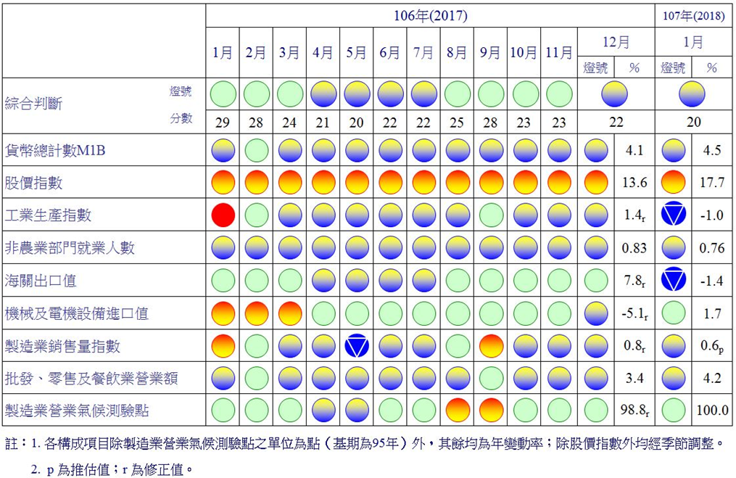
資料來源：國家發展委員會，107年1月景氣概況新聞稿。
圖1 景氣對策信號變化

2.海關商品貿易
107年1月出口金額較上月減7.2%，受去年春節連假影響，較上年同月增幅達15.3%，連續16個月正成長；1月外銷訂單量指數108.13，較上月減少11.92%，年增率為15%。
1月海關商品出口273.8億美元，為歷年同月最高水準；受惠於積體電路需求持穩，國際原油、基本金屬價格盤旋趨堅，加以農曆春節落在不同月份（106年在1月）造成基期偏低，1 月出口較上年同月增36.4億美元（+15.3%）；隨出口引申需求擴增，國際原物料價格上揚，以及春節前消費品備貨帶動，1月進口較上年同月增 47.2 億美元（+23.3%）。
12月出口主要貨品電子零組件出口86.9億美元，較上年同月增9.2億美元（+11.8%），其中積體電路增7.9億美元（+11.9%）；塑橡膠及其製品出口21.7億美元，較上年同月增5.6億美元（+34.9%）；基本金屬及其製品出口27.3億美元，較上年同月增4.9億美元（+21.9%）；機械出口22.1億美元，較上年同月增3.5億美元（+18.5%）；化學品出口19.1億美元，較上年同月增3.4億美元（+21.7%）。（附表2）。
1月對主要國家／地區出口全面成長，對中國大陸與香港增逾2成；對中國大陸與香港出口111.6億美元，較上年同月增21.1%；對東協、日本、美國及歐洲國家之出口表現，1月年增率分別為13.9%、14.4%、11.1%以及4.3%。（附表3）。

3.金融物價情勢
2018（107）年起物價指數之基期年改以2016（105）年，1月消費者物價指數（CPI）較上月跌0.35％，主因蔬菜及水果價跌，與部分服飾特惠促銷，加以旅館住宿費調降所致，惟香菸及油料費價格調漲，抵銷部分跌幅；較上年同月漲0.88%，主因香菸、燃氣、油料費及醫療費用價格調漲，加以蔬菜、乳類及肉類價格上揚，惟水果受基數較高影響，價格下跌，另部分服務費用（保母費及旅遊團費等）因春節所在月份不同（上年在1月），價格相對下跌，亦抵銷部分漲幅，若扣除蔬菜水果，漲1.11％，再剔除能源後之總指數（即核心 CPI），則漲0.82％；1月躉售物價總指數（WPI）較上月跌0.33%，較上年同月上跌0.76%。（附表4）。
至於貨幣數量方面，2018年1月貨幣供給額M1B規模約167,487億元（日平均），年增率為3.11%（若以期底計算之年增率為3.23%），較上月之年增率4.03%下降0.92個百分點；M2（日平均）年增率亦下降0.18個百分點至3.42%，本月M1B及M2年增率皆下降，但M2年增率卻高於M1B，結束連續7個月的「黃金交叉」轉為「死亡交叉」。然而，據央行表示此次「死亡交叉」主要受到季節性因素影響，目前資金仍屬寬鬆，對於股市影響較小。
臺灣股價指數方面，2018年1月臺灣加權股價指數收在11,103.79點，較上月底指數（10,642.86）上漲461點，漲幅4.33%。1月公司治理100指數收在6,330.44點，較上月底指數（5,996.29）上漲334.15點，漲幅5.57%；台灣就業99指收在6,561.11，較上月（6,308.38）上漲252.73點，漲幅4.01%。高薪100指數收在6,128.26點，較上月底指數（5,885.24）上漲243.02點，漲幅4.13%。

4.綜合分析
綜合而言，107年1月國內經濟景氣與上月相比，工業生產指數與海關出口值已出現下跌的狀況，雖然景氣領先指標維持上升，但同時指標已開始趨緩，國內景氣轉為溫和成長。再者，目前國內、外政治、經濟情勢仍有些不確定性存在；中央銀行新任總裁於107年2月26日正式交接上任，對於日後央行發展、貨幣政策以及匯率利率動向，將帶來另一個不同的局面；農曆年後，受國際原物料價格影響，部分民生用品價格上漲，雖民生用品佔支出比例低，但對於後續是否帶動其他物品價格上漲，進而影響到國內通膨仍有待觀察。而國際事件之美國稅改讓各國大廠開始計畫赴美投資，無疑是增加對於外資的競爭力，所受影響最大為中國之資本可能大量外流至美國。其中，對於平時仰賴中國市場的臺商必然有不小的衝擊，但對於規模較大之臺灣廠商，如台積電、鴻海等，可能因此次美國稅改而有所受益。
此外，由於目前國際經濟情勢，美歐領先指標表現皆優於預期，且失業情形也逐漸改善，對於2018年之全球總體經濟期待能有好的表現。國際上新興智慧科技等相關產業，如高效能運算、車用電子、物聯網等以及化學材料和基本金屬業持續看好，對於我國製造業產值有正面影響；而內需方面，雖因去年基期較高，導致出口成長趨緩，但民間消費及投資動能持續上揚，使內需逐漸增溫，對於去年我國GDP「外熱內冷」之情形，可望在今年獲得改善。
另外，《勞動基準法》之一例一休修正案，於107年3月1日正式上路，此次修法主要針對勞工加班工時方面有彈性地放寬，對於後續資方及勞方之反應，仍須密切注意。隨著農曆年節效應，1月相關產業之人力如住宿餐飲業、運輸倉儲業及批發零售業，人力需求皆明顯成長，批發及零售業較上月與上年同月皆呈現2成以上的增幅，而上月低於萬人以下的住宿及餐飲業，於1月大幅回升至萬人以上。製造業廠商求才職缺較上月及上年同月均呈現成長，顯示就業市場相對較為熱絡。

三、國內、外就業市場觀測

（一）國內就業市場指標
根據表1之各項指標顯示，1月勞動力、就業人數、新登記求才求職人數，均較上月及上年同月增加，顯示目前就業市場有開始回穩的態勢；勞動參與率則較上月下滑，惟較上年同月增加；失業人數、失業率，則均較上月及上年同月減少；1月的求供倍數為1.71倍，較上月增加0.17倍，較上年同月減少0.01倍。
觀察就業市場結構變化之相關指標觀察，受僱員工人數占比、25-54歲就業率、大專以上勞動力占比等，都較上年同月增加，顯示國內就業結構持續朝向優化人力（高學歷化等方向）結構轉型；而長期失業人數占比則較上月及上年同月減少。
另外，根據通報資料，截至1月底之勞雇雙方協商減少工時（無薪假）之事業單位計10家，實際實施人數為302人，分別較106年12月減少2家及124人。1月受理失業給付之初次認定申請件數為8,606件，較上月增加43.84%，而受理再次認定申請件數23,801件，較上月增加12.27%；1月資遣通報人數為11,190人，較上月減少3,592人（-24.30%）下降幅度明顯。以下分就國內就業市場之重要統計結果與指標變化，說明其現況與變化特色，以為觀察國內就業情勢變化之量化基礎。
表1 人力資源與就業市場情勢重要指標（1/2）
期別  (單位) | 勞動力  (千人) | 就業人數  (千人) | 失業  人數  (千人) | 新登記求職人數  (千人) | 新登記求才人數  (千人) | 勞動力參與率  (%) | 失業率  (%) | 就業率  (%) | 非勞動力占比  (%) | 平均  薪資 (元)
99年(2010) | 11,070 | 10,493 | 577 | 1,183 | 1,495 | 58.07 | 5.21 | 55.05 | 41.93 | 44,359
100年(2011) | 11,200 | 10,709 | 491 | 1,141 | 1,555 | 58.17 | 4.39 | 55.62 | 41.83 | 45,508
101年(2012) | 11,341 | 10,860 | 481 | 1,004 | 1,568 | 58.35 | 4.24 | 55.88 | 41.65 | 45,589
102年(2013) | 11,445 | 10,967 | 478 | 922 | 1,556 | 58.43 | 4.18 | 55.99 | 41.57 | 45,664
103年(2014) | 11,535 | 11,079 | 457 | 760 | 1,519 | 58.54 | 3.96 | 56.22 | 41.46 | 47,300
104年(2015) | 11,638 | 11,198 | 440 | 717 | 1,435 | 58.65 | 3.78 | 56.43 | 41.35 | 48,490
105年(2016) | 11,727 | 11,267 | 460 | 728 | 1,312 | 58.75 | 3.92 | 56.44 | 41.25 | 48,790
12月 | 11,761 | 11,315 | 446 | 55 | 85 | 58.80 | 3.79 | 56.57 | 41.20 | 47,728
106年(2017) | 11,795 | 11,352 | 443 | 740 | 1,305 | 58.83 | 3.76 | 56.62 | 41.17 | 50,073
1月 | 11,765 | 11,320 | 445 | 52 | 90 | 58.79 | 3.78 | 56.57 | 41.21 | 93,144
2月 | 11,760 | 11,307 | 453 | 62 | 113 | 58.75 | 3.85 | 56.49 | 41.25 | 45,720
3月 | 11,758 | 11,313 | 445 | 67 | 136 | 58.73 | 3.78 | 56.50 | 41.27 | 44,144
4月 | 11,757 | 11,325 | 432 | 59 | 115 | 58.70 | 3.67 | 56.54 | 41.30 | 44,359
5月 | 11,762 | 11,331 | 431 | 65 | 124 | 58.70 | 3.66 | 56.55 | 41.30 | 48,848
6月 | 11,777 | 11,337 | 440 | 73 | 121 | 58.75 | 3.74 | 56.56 | 41.25 | 44,746
7月 | 11,813 | 11,360 | 454 | 67 | 112 | 58.91 | 3.84 | 56.65 | 41.09 | 48,333
8月 | 11,838 | 11,377 | 461 | 67 | 111 | 59.01 | 3.89 | 56.72 | 40.99 | 46,368
9月 | 11,811 | 11,366 | 445 | 61 | 102 | 58.86 | 3.77 | 56.65 | 41.14 | 45,814
10月 | 11,825 | 11,382 | 443 | 56 | 100 | 58.91 | 3.75 | 56.70 | 41.09 | 44,517
11月 | 11,837 | 11,398 | 439 | 57 | 98 | 58.94 | 3.71 | 56.75 | 41.06 | 45,133
12月  107年(2018)  1月 | 11,838  11,839  11,839 | 11,405  11,409  11,409 | 433  430  430 | 54  58  58 | 83  100  100 | 58.92  58.91  58.91 | 3.66  3.63  3.63 | 56.77  56.77  56.77 | 41.08  41.09  41.09 | 49,083  -  …
較上月增減% | 0.01 | 0.03 | -0.75 | 8.75 | 20.76 | (-0.01) | (-0.03) | (0.00) | (0.01) | 8.75
較上年同月增減% | 0.63 | 0.78 | -3.41 | 11.94 | 11.23 | (0.12) | (-0.15) | (0.20) | (-0.12) | 2.84
較上年同期增減% | 0.63 | 0.78 | -3.41 | 11.94 | 11.23 | (0.12) | (-0.15) | (0.20) | (-0.12) | 2.46
註：1.本表括號（）內數字係指增減數額或百分點。
2.勞動力參與率＝（勞動力÷15歲以上民間人口）* 100%。
3.失業率＝（失業者÷勞動力）*100%。
4.就業率＝（就業者÷15歲以上民間人口）* 100%。
5.非勞動力占比＝非勞動力／15歲以上民間人口* 100%。
資料來源：1.行政院主計總處，人力資源調查提要分析，民國107年1月。
2.行政院主計總處，薪資與生產力調查提要分析，民國106年12月。
3.勞動部，勞動統計查詢網。
表1 人力資源與就業市場情勢重要指標（2/2）
期別 | 受僱員工人數占比(%) | 想工作未找工作隨時可以工作者比率(%) | 25-54歲之就業率(%) | 15-24歲之失業率(%) | 單位產出勞動成本指數 | 受僱員工每人月工時 | 高階技能工作者占比(%) | 長期失業人數占比(%) | 大專以上勞動力占比(%) | 勞動生產力指數
99年(2010) | 73.21 | 2.01 | 76.56 | 13.09 | 98.73 | 181.1 | 12.96 | 18.20 | 43.32 | 97.12
100年(2011) | 74.36 | 1.89 | 78.04 | 12.47 | 100.00 | 178.7 | 15.22 | 16.29 | 44.43 | 100.00
101年(2012) | 74.91 | 1.85 | 78.84 | 12.66 | 102.19 | 178.4 | 15.34 | 16.01 | 45.44 | 99.26
102年(2013) | 75.27 | 1.87 | 79.28 | 13.17 | 102.33 | 177.0 | 15.41 | 15.69 | 46.48 | 99.35
103年(2014) | 75.74 | 1.76 | 79.86 | 12.63 | 101.21 | 177.9 | 15.59 | 16.41 | 47.85 | 103.14
104年(2015) | 76.13 | 1.79 | 80.53 | 12.05 | 107.90 | 175.3 | 15.69 | 15.68 | 48.81 | 101.81
105年(2016) | 76.11 | 1.81 | 80.98 | 12.12 | 107.34 | 169.5 | 15.71 | 15.00 | 49.59 | 107.33
12月 | 76.29 | 1.80 | 81.27 | 12.10 | 99.62 | 176.4 | 15.73 | 15.02 | 50.01 | 107.53
106年(2017) | 76.36 | 1.83 | 81.73 | 11.91 | 108.68 | 169.25 | 15.79 | 14.22 | 50.35 | 180.80
1月 | 76.32 | 1.81 | 81.34 | 12.01 | 211.05 | 153.0 | 15.74 | 14.61 | 50.02 | 116.62
2月 | 76.25 | 1.83 | 81.36 | 12.18 | 109.48 | 149.0 | 15.74 | 14.13 | 50.04 | 111.29
3月 | 76.31 | 1.82 | 81.47 | 12.01 | 89.42 | 185.1 | 15.76 | 14.83 | 50.07 | 103.67
4月 | 76.38 | 1.83 | 81.63 | 11.62 | 99.29 | 153.9 | 15.78 | 14.58 | 50.11 | 112.57
5月 | 76.39 | 1.79 | 81.68 | 11.49 | 108.91 | 168.0 | 15.80 | 14.85 | 50.15 | 109.81
6月 | 76.35 | 1.81 | 81.70 | 11.91 | 92.81 | 182.6 | 15.81 | 14.09 | 50.23 | 102.86
7月 | 76.29 | 1.84 | 81.80 | 12.41 | 114.62 | 171.0 | 15.79 | 13.88 | 50.40 | 109.02
8月 | 76.29 | 1.87 | 81.85 | 12.60 | 96.90 | 184.2 | 15.80 | 13.23 | 50.54 | 104.83
9月 | 76.39 | 1.85 | 81.86 | 12.16 | 96.36 | 176.2 | 15.82 | 14.16 | 50.62 | 106.67
10月 | 76.41 | 1.83 | 81.99 | 11.78 | 94.85 | 161.0 | 15.82 | 14.00 | 50.66 | 116.56
11月 | 76.44 | 1.82 | 82.05 | 11.49 | 97.77 | 177.7 | 15.81 | 14.58 | 50.70 | 105.49
12月 | 76.47 | 1.83 | 82.12 | 11.29 | 100.07 | 172.2 | 15.81 | 14.32 | 50.70 | 109.75
107年(2018)  1月 | 76.49  76.49 | 1.84  1.84 | 82.22  82.22 | 11.17  11.17 | -  … | -  … | 15.82  15.82 | 14.19  14.19 | 50.72  50.72 | -  …
較上月增減% | (0.02) | (0.01) | (0.10) | (-0.12) | 2.35 | -5.5 | (0.01) | (-0.13) | (0.02) | 4.04
較上年同月增減% | (0.17) | (0.04) | (0.88) | (-0.84) | 0.45 | -4.2 | (0.08) | (-0.42) | (0.70) | 2.06
較上年同期增減% | (0.17) | (0.04) | (0.88) | (-0.84) | 1.25 | 0.1 | (0.08) | (-0.42) | (0.70) | 1.37
註：1.受僱員工人數占比＝受僱員工人數／勞動力* 100%。
2.想工作而未找工作且隨時可以開始工作者比率＝（想工作而未找工作且隨時可以開始工作者）／非勞動* 100%。
3.25-54歲之就業率＝（25-54歲就業人數÷該年齡層（25-54歲）之民間人口）* 100%。
4.15-24歲之失業率＝（15-24歲失業者）／15-24歲年齡層勞動力* 100%。
5.高階技能工作者包括職業別為民意代表、主管及經理人員、專業人員；高階技能工作者占比＝（高階技能工作者）／就業人數* 100%。
6.長期失業人數占比＝（失業期間達1年以上之失業人數）／總失業人數* 100%。
7.大專以上勞動力占比＝（大專以上勞動力÷勞動力）* 100%。
資料來源：1.行政院主計總處，人力資源調查提要分析，民國107年1月。
2.行政院主計總處，薪資與生產力調查提要分析，民國106年12月。
3.勞動部，勞動統計查詢網。

1.失業率
107年1月失業率為3.63%，較上月下降0.03個百分點，較上年同月下降0.15個百分點；經調整季節變動因素後之失業率3.68%，較上月下降0.02個百分點。1月失業率較上月略減，而經季節調整後之失業率亦下降。隨著進入2018年後，臺灣經濟走佳，景氣逐漸回穩，各勞動及經濟指標皆有轉好的趨勢。
按年齡層來看，以20至24歲者失業率11.65%最高，較上月下降0.13個百分點；其次為15至19歲者之7.88%，較上月下降0.1個百分點。就教育程度別觀察，1月大學及以上程度者失業率為4.53%，較上月持續下降0.03個百分點。其中，大學學歷者之失業率5.04%最高，逾5%且明顯高於其他學歷族群，不過，此族群之失業率較上月下降0.02個百分點。

2.失業者
1月失業人數為43萬人，較上月減少3千人。其中，初次尋職失業者減少2千人，非初次尋職失業者減少1千人。非初次尋職失業者失業原因中，因工作場所業務緊縮或歇業而失業者減少1千人，對原有工作不滿意而失業者減少1千人，因季節性或臨時性工作結束而失業者增加1千人；與上年同月比較，失業人數減少1萬5千人。
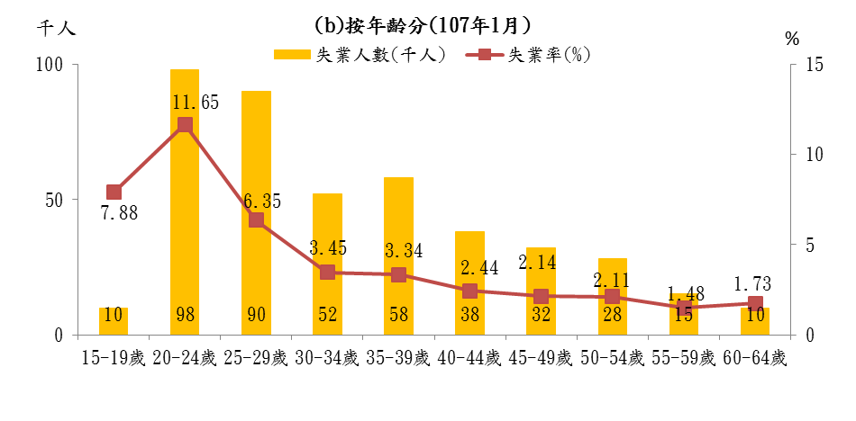
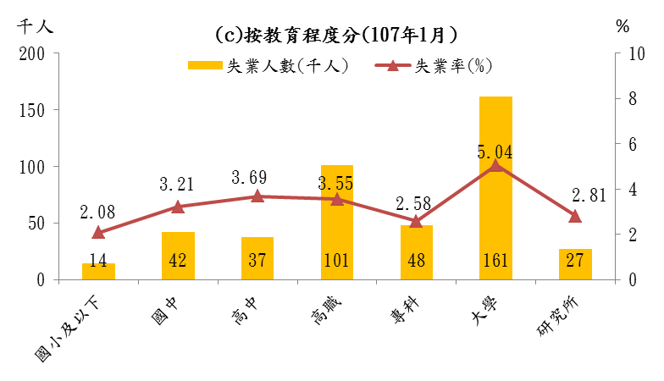
資料來源：行政院主計總處，人力資源調查統計月報。
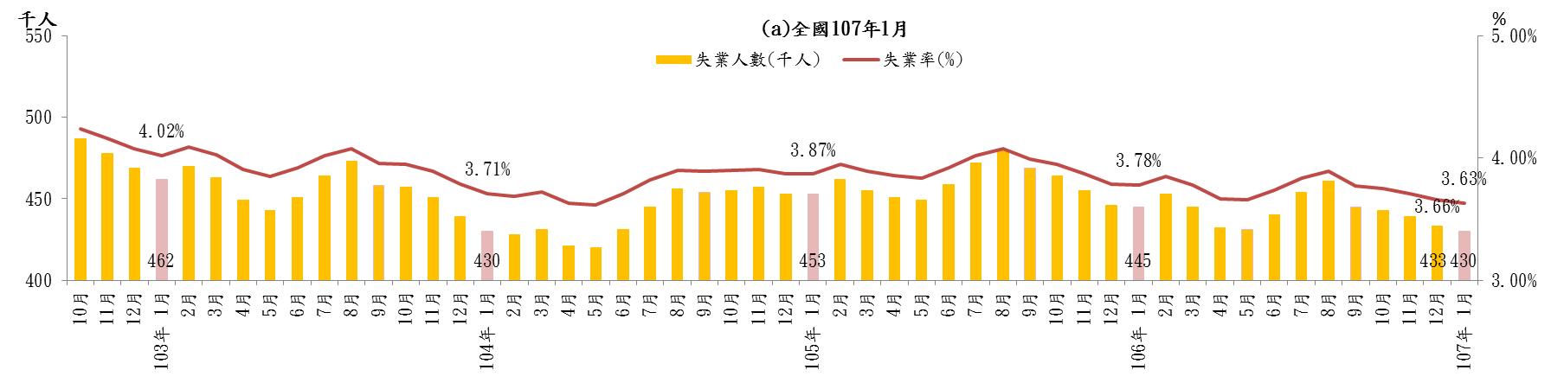
圖2 失業人數與失業率
表2 失業人數及原因
單位：千人
項目  時間 | 初次尋職 | 非初次尋 職 | 非初次尋職者失業原因
項目  時間 | 初次尋職 | 非初次尋 職 | 工作場所業務緊縮或歇業 | 對原有工作不滿意 | 健康不良 | 季節性或臨時性工作結束 | 其他原因
105年(2016)
01月 | 105 | 348 | 122 | 159 | 10 | 46 | 11
02月 | 104 | 359 | 123 | 162 | 11 | 51 | 11
03月 | 103 | 352 | 122 | 161 | 10 | 48 | 11
04月 | 101 | 350 | 123 | 161 | 9 | 46 | 11
05月 | 99 | 350 | 122 | 162 | 9 | 45 | 12
06月 | 108 | 351 | 120 | 163 | 10 | 46 | 12
07月 | 120 | 352 | 119 | 162 | 11 | 47 | 13
08月 | 125 | 355 | 120 | 163 | 11 | 48 | 13
09月 | 118 | 351 | 121 | 160 | 10 | 47 | 12
10月 | 115 | 349 | 120 | 162 | 10 | 46 | 11
11月 | 108 | 347 | 119 | 164 | 9 | 45 | 10
12月 | 103 | 343 | 120 | 162 | 8 | 44 | 9
106年(2017)
01月 | 101 | 344 | 121 | 161 | 8 | 45 | 9
02月 | 100 | 353 | 122 | 164 | 9 | 49 | 9
03月 | 98 | 347 | 120 | 165 | 8 | 46 | 8
04月 | 95 | 337 | 116 | 162 | 7 | 44 | 8
05月 | 94 | 337 | 115 | 163 | 7 | 43 | 9
06月 | 103 | 337 | 113 | 164 | 7 | 44 | 8
07月 | 114 | 340 | 112 | 163 | 8 | 46 | 10
08月 | 119 | 342 | 113 | 165 | 7 | 47 | 10
09月 | 112 | 333 | 110 | 161 | 7 | 45 | 10
10月 | 109 | 334 | 108 | 163 | 6 | 46 | 11
11月 | 106 | 333 | 106 | 165 | 4 | 47 | 11
12月 | 103 | 330 | 107 | 163 | 4 | 46 | 10
107年(2018)
1月 | 101 | 329 | 106 | 162 | 4 | 47 | 10
註：表中非初次尋職者失業原因之其他原因的人數為非初次尋職人數減去表中所列四種失業原因人數。
資料來源：行政院主計總處，人力資源調查統計月報。

3.失業給付
根據勞保局統計資料，107年1月受理失業給付之初次認定申請件數為8,606件，較上月增加2,623件（＋43.84%），較上年同月增加662件（＋8.33%）;而再次認定申請件數為23,801件，較上月增加2,602件（＋12.27%），較上年同月增加3,406件（＋16.70%）。
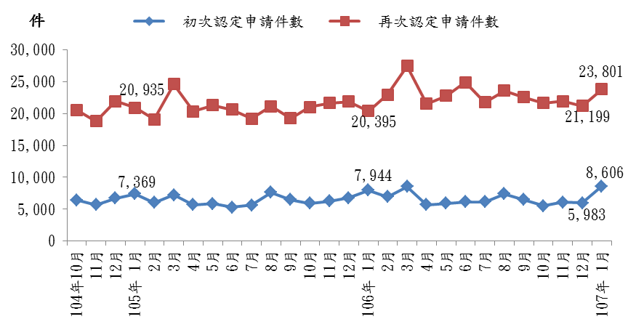
資料來源：勞動部，勞動統計資料庫。
圖3 失業給付認定件數
觀察年齡與教育程度別變化，就年齡層以35至39歲者較多，約占19%。至於教育程度別而言，失業給付初次認定件數則以大學程度者居多，約占42%；若以交叉分析結果觀察，以30~34歲大學程度者較多合計共877人（較上月之603人，增加274人），其次為25~29歲大學程度者共計849人（較上月之664人，增加185人）。
資料來源：勞動力發展署失業認定系統。
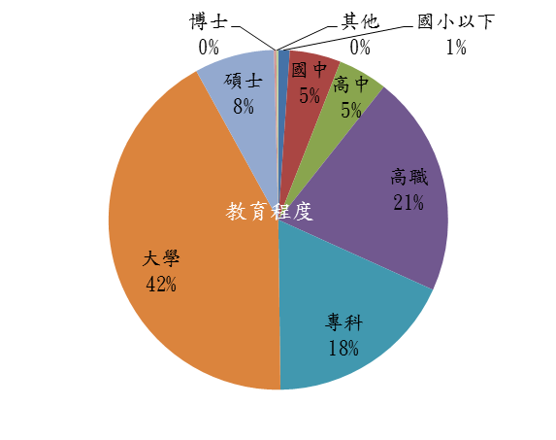
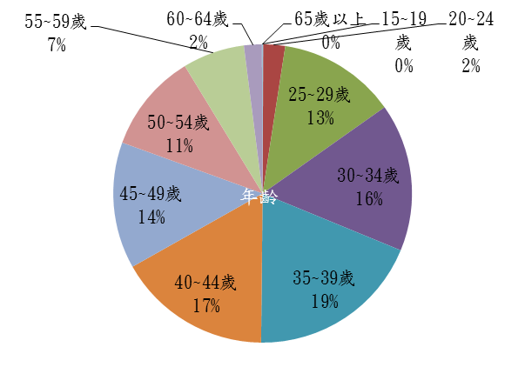
圖4 失業給付初次認定件數

4.資遣通報
107年1月資遣通報人數為11,190人，較上月減少3,592人。其中，一般工廠資遣離職員工9,858人，較上月減少2,873人；關廠歇業資遣離職員工1,332人，較上月減少719人。就辦理單位而言，臺北市就業服務處資遣通報離職人數最多約3,210人，占28.69%；其次為北基宜花金馬分署約2,313人，占20.67%，第三為桃竹苗分署1,777人占15.88%。若與上月相較，各分署都呈現減少的情況，並以臺北市就業服務處減少1,293人最多，其次為高雄市訓練就業中心減少709人，中彰投分署減少525人第三。
表3 雇主通報資遣離職員工人數－依項目分類
單位：人
年月別 | 總計 | 一般工廠資  遣離職員工 | 關廠歇業資  遣離職員工 | 公營轉民營  資遣離職員工 | 大量解僱
102年 | 112,354 | 97,056 | 15,298 | ... | 8,727
103年 | 105,621 | 92,190 | 13,431 | ... | 11,420
104年 | 116,284 | 102,798 | 13,486 | ... | 16,670
105年 | 123,590 | 107,740 | 15,850 | ... | 12,077
106年 | 129,143 | 114,247 | 14,896 | ... | 10,371
1月 | 11,999 | 10,587 | 1,412 | ... | 1,342
2月 | 10,049 | 9,084 | 965 | ... | 1,067
3月 | 11,466 | 10,277 | 1,189 | ... | 434
4月 | 8,684 | 7,571 | 1,113 | ... | 652
5月 | 9,348 | 8,409 | 939 | ... | 760
6月 | 11,128 | 9,749 | 1,379 | ... | 691
7月 | 10,401 | 9,274 | 1,127 | ... | 812
8月 | 11,122 | 9,549 | 1,573 | ... | 739
9月 | 10,128 | 9,108 | 1,020 | ... | 591
10月 | 9,443 | 8,430 | 1,013 | ... | 352
11月 | 10,593 | 9,478 | 1,115 | ... | 604
12月 | 14,782 | 12,731 | 2,051 | … | 2,327
107年 | 11,190 | 9,858 | 1,332 | … | …
1月 | 11,190 | 9,858 | 1,332 | … | …
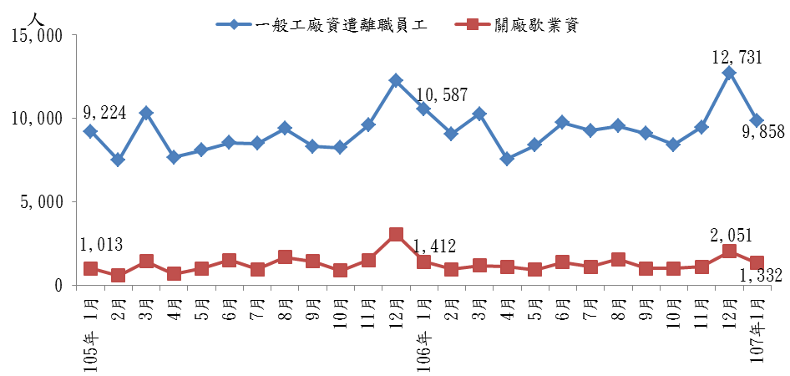
資料來源：勞動部勞動力發展署資遣通報系統。
資料來源：勞動部勞動力發展署資遣通報系統。
圖5 雇主通報資遣離職員工人數

5.勞雇雙方協商減少工時人數
截至107年1月底，經地方勞工行政主管機關通報實施勞雇雙方協商減少工時事業單位共計10家，實際實施人數為302人，較106年12月底實施家數減少2家，實際實施人數減少124人。（詳見圖6）。
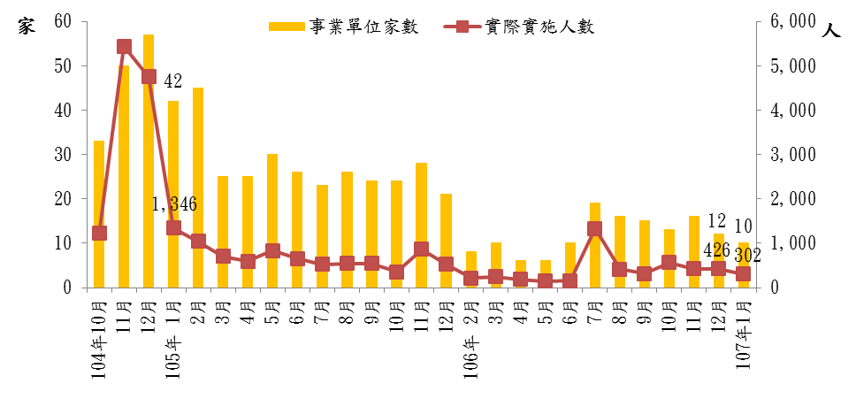
註：106年1月底適逢過年，故無統計數據。
資料來源：勞動部。
圖6 勞雇雙方協商減少工時人數

6.就業人數
1月就業人數為1,140萬9千人，就業人數較上月增加4千人（0.03%），較上年同月則增8.9萬人或0.78%。
服務業部門、工業部門及農業部門較上月分別增加2千、增加1千人及持平或0.03%、0.04%及0%。若與上年同月比較，服務業部門、工業部門及農業部門分別增加6.6萬人、2萬人及2千人或0.98%、0.51%及 0.39%。
整體就業情勢仍持續往服務業偏移，服務業新增之就業人數，明顯高於工業部門新增之就業人數。

7.長期失業人數及其占比
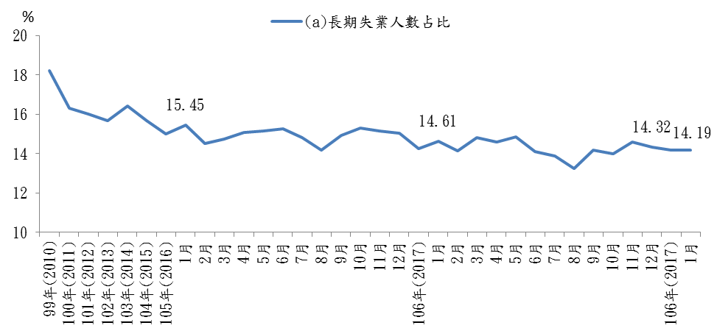
107年1月失業期間達1年（53週）以上之長期失業人數為6.1萬人，占總失業人數43萬人之比重約14.19%，較上月減少0.13個百分點。其中長期失業之大學以上學歷者約2.8萬人，占長期失業人數比重達46%。年齡別則以25-44歲人數最多約3.7萬人，占長期失業人數比重達60.66%。
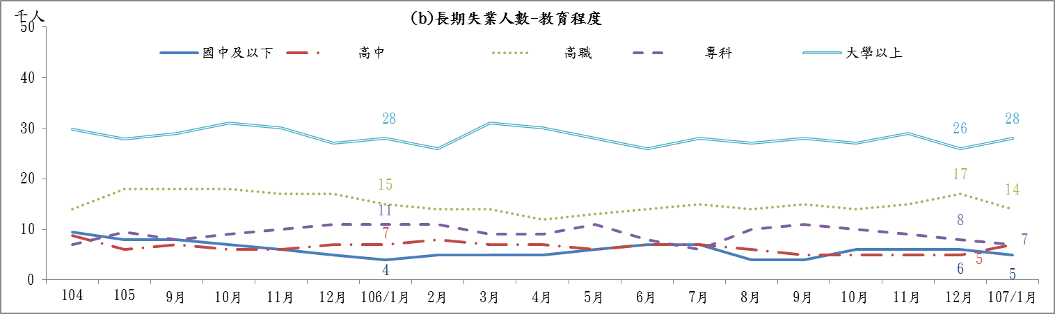

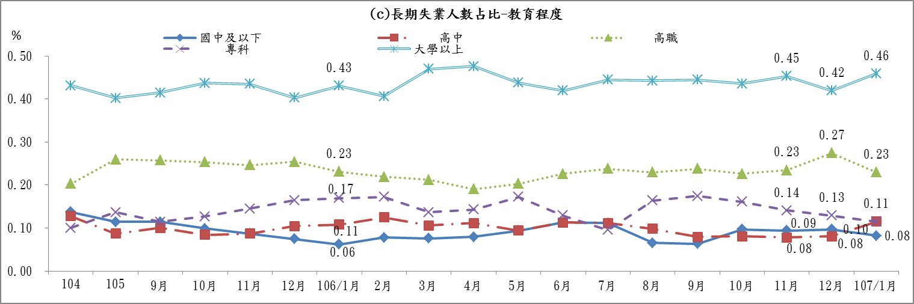
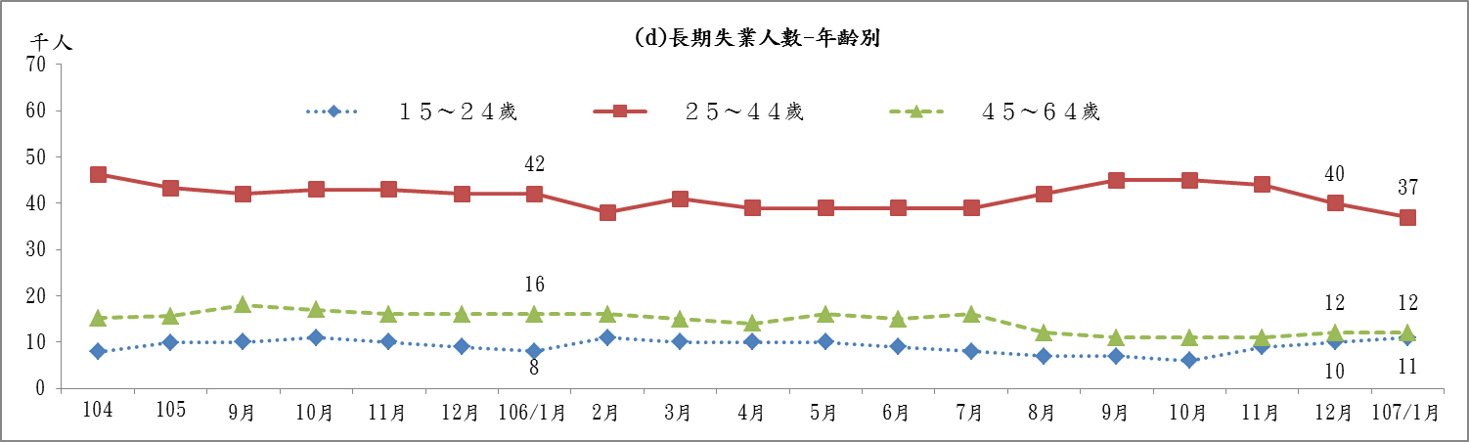
資料來源：行政院主計總處，107年1月人力資源調查統計月報。
圖7 長期失業人數及其占比

8.高階勞動力就業情形
107年1月高階技能工作者約180萬5千人，較上月增加0.11%，較上年同月增加1.29%；另外，高階技能工作者占就業人數比重約15.82%，較上月增加0.01個百分點。其中，民意代表、主管及經理人員人數約38.3萬人，較上月增加0.13%，較上年同月亦增加0.48%；專業人員人數約142萬2千人，較上月增加0.12%、亦較上年同月增加1.46%。
表4 高階技能工作者及其比重
期別 | 高階技能工作者占就業者比重 | 高階技能工作者  人數總計 | 民意代表、主管及經理人員 | 專業人員
 | % | 千人 | 千人 | 千人
101年(2012) | 15.34 | 1,666 | 422 | 1,244
102年(2013) | 15.41 | 1,690 | 404 | 1,286
103年(2014) | 15.59 | 1,727 | 394 | 1,333
104年(2015) | 15.69 | 1,757 | 387 | 1,370
105年(2016) | 15.71 | 1,770 | 381 | 1,389
106年(2017) | 15.78 | 1,791 | 383 | 1,408
1月 | 15.74 | 1,782 | 381 | 1,401
2月 | 15.74 | 1,780 | 380 | 1,400
3月 | 15.76 | 1,783 | 381 | 1,402
4月 | 15.78 | 1,787 | 383 | 1,404
5月 | 15.80 | 1,790 | 384 | 1,406
6月 | 15.81 | 1,792 | 384 | 1,408
7月 | 15.79 | 1,794 | 385 | 1,409
8月 | 15.80 | 1,797 | 386 | 1,411
9月 | 15.82 | 1,798 | 385 | 1,413
10月 | 15.82 | 1,801 | 384 | 1,417
11月 | 15.81 | 1,802 | 383 | 1,419
12月 | 15.81 | 1,803 | 383 | 1,420
107年(2018) | 15.82 | 1,805 | 383 | 1,422
1月 | 15.82 | 1,805 | 383 | 1,422
較上月增減% | (0.01) | 0.11 | 0.13 | 0.12
較上年同月增減% | (0.08) | 1.29 | 0.48 | 1.46
註：高階技能工作者包括職業類別為民意代表、主管及經理人員，專業人員兩類。
資料來源：行政院主計總處。

9.薪資
106年12月總薪資平均為49,083元，其中經常性薪資平均為40,557元，較上月增加0.84%，較上年同月增加2.08%；非經常性薪資（含年終獎金、績效獎金及加班費等）平均為8,526元。12月總薪資較上月增加8.75%，較上年同月增加2.84%。106年經常性薪資平均為39,953元，較上年同期增加1.82%；扣除同期間CPI年增率0.62%，實質經常性薪資增加1.20%。

10.就業保險失業率
106年12月就業保險失業率為0.41%，較上月0.42%減少0.01個百分點，較上年同月之0.44%減少0.03個百分點。觀察就業保險失業率變化趨勢，因受金融風暴影響，98年之比率多高於1.5%以上。而隨著經濟景況逐漸好轉，就業保險失業率則多呈現季節變化因素，近年多以春節過後之3月為當年之高峰，自民國100年以來，除100年、102年、104年、106年之3月超過0.5%外，其餘各月均介於0.3%至0.5%之間。
表5 就業保險失業率
單位：%
項目別 | 1月 | 2月 | 3月 | 4月 | 5月 | 6月 | 7月 | 8月 | 9月 | 10月 | 11月 | 12月
98年(2009) | 1.01 | 2.12 | 2.26 | 2.04 | 1.60 | 2.35 | 2.04 | 1.56 | 1.55 | 1.33 | 1.08 | 1.22
99年(2010) | 0.90 | 0.65 | 1.24 | 0.79 | 0.73 | 0.70 | 0.65 | 0.64 | 0.57 | 0.57 | 0.53 | 0.60
100年(2011) | 0.49 | 0.39 | 0.53 | 0.40 | 0.38 | 0.36 | 0.35 | 0.42 | 0.36 | 0.33 | 0.36 | 0.38
101年(2012) | 0.30 | 0.47 | 0.47 | 0.38 | 0.43 | 0.35 | 0.39 | 0.44 | 0.35 | 0.43 | 0.43 | 0.47
102年(2013) | 0.48 | 0.39 | 0.53 | 0.47 | 0.49 | 0.38 | 0.45 | 0.43 | 0.37 | 0.45 | 0.37 | 0.44
103年(2014) | 0.41 | 0.36 | 0.42 | 0.40 | 0.37 | 0.34 | 0.36 | 0.38 | 0.35 | 0.36 | 0.30 | 0.42
104年(2015) | 0.37 | 0.26 | 0.51 | 0.38 | 0.35 | 0.35 | 0.39 | 0.38 | 0.34 | 0.41 | 0.36 | 0.44
105年(2016) | 0.41 | 0.36 | 0.50 | 0.38 | 0.41 | 0.41 | 0.37 | 0.42 | 0.35 | 0.43 | 0.41 | 0.44
106年(2017) | 0.40 | 0.43 | 0.54 | 0.40 | 0.42 | 0.48 | 0.40 | 0.47 | 0.42 | 0.39 | 0.42 | 0.41
註：就業保險失業率＝失業給付核付件數÷（就業保險投保人數＋失業給付核付件數）×100%
資料來源：依據勞動部統計資料庫資料進行計算。

（二）公立就業服務求職求才概況

1.求才、求供倍數趨勢
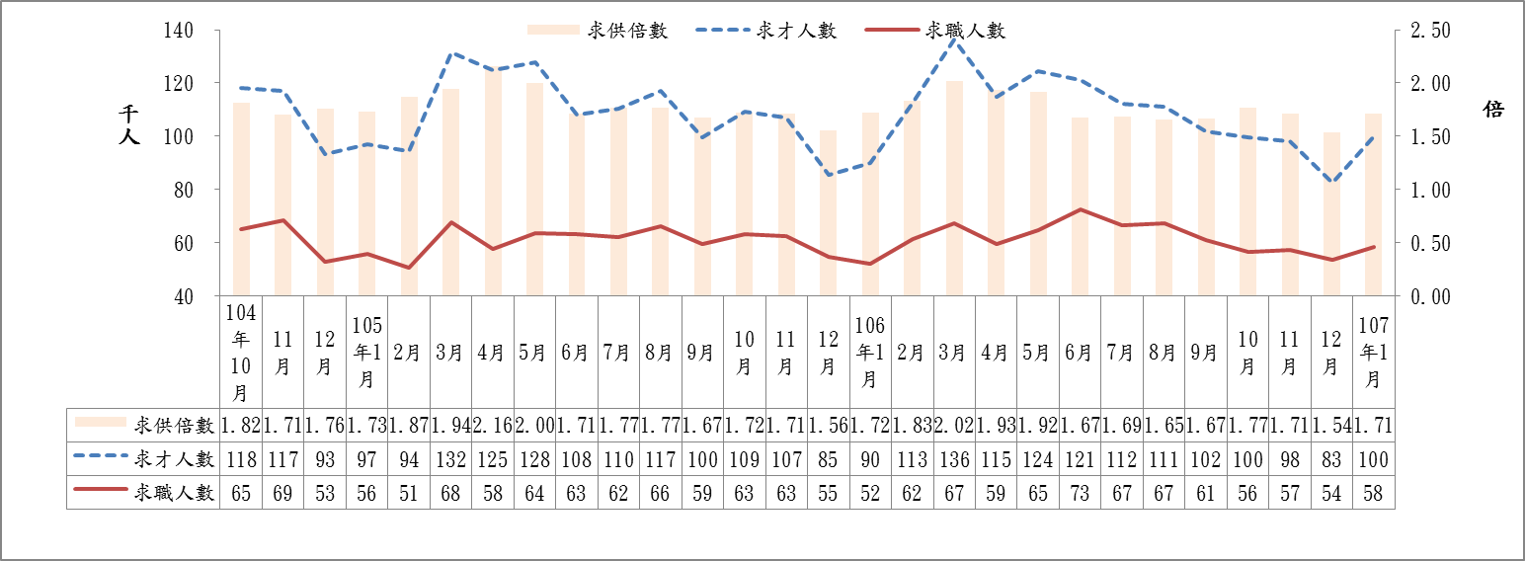
107年1月公立就業服務機構新登記求職人數約5.8萬人（如圖8），較上月增加8.75%；新登記求才人數約10萬人，較上月增加20.76%，求供倍數1.71倍，較上月增加約0.17倍。較上年同月相比，求職人數增加6,239人（＋11.94%），求才人數增加10,082人（＋11.23%），求供倍數減少0.01倍。
資料來源：勞動部勞動力發展署，公立就業服務機構求職與求才資料庫。
圖8 公立就業服務機構之求職、求才、求供倍數變動趨勢

2.教育程度別
就教育程度別觀察，圖9顯示廠商徵才如對學歷有要求者，多半集中於高職、高中與專科，且在此學歷區間之求才職缺多於求職人數，顯示供不應求，有超額需求現象。而各學歷之供需缺口以大學學歷的差距最大，達11,768人；至於高等學歷（大學、研究所）皆是求職人數大於求才人數，勞動市場呈現供過於求情形。

資料來源：同圖8。
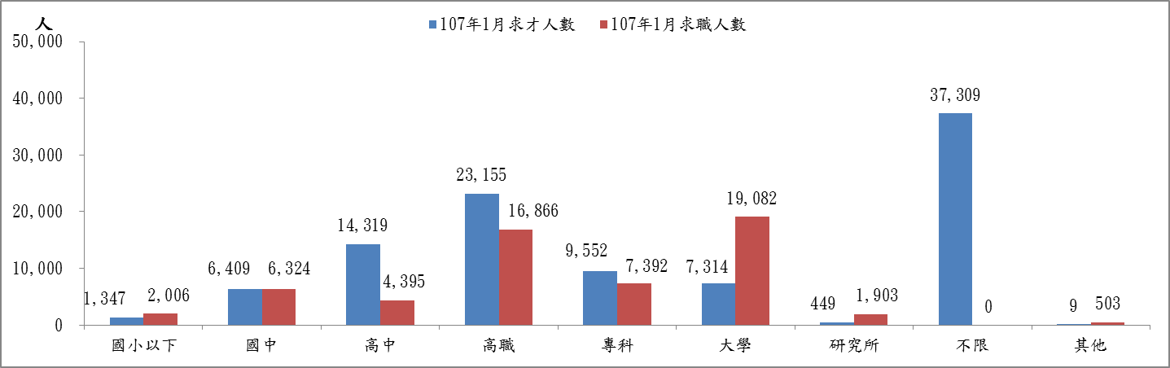
圖9 求職、求才人數-教育程度別
各學歷別自105年8月迄今之求才求職變化趨勢如圖10所示；根據圖示資料可發現國中、高中職之廠商求才職缺多高於求職人數，顯示市場多處於超額需求。107年1月之國中及以下求才、職人數皆有上升，但仍為超額供給情況，人數達574人次；而高中職之超額需求於12月之8,890人次，大幅回升至萬人以上，達到16,213人次。
相對之下，大學及以上教育程度之求才、求職變化，多呈現廠商需求職缺低於求職人數之超額供給情形。106年初以來隨著景氣復甦，超額供給多在一萬人左右，惟自6月畢業季後，超額供給開始向上攀升。然而，9月後畢業季所帶來之影響已逐漸趨緩。107年1月之超額供給人次13,222人，超額缺口較上月減少167人。

(a)國中及以下 | (b)高中職
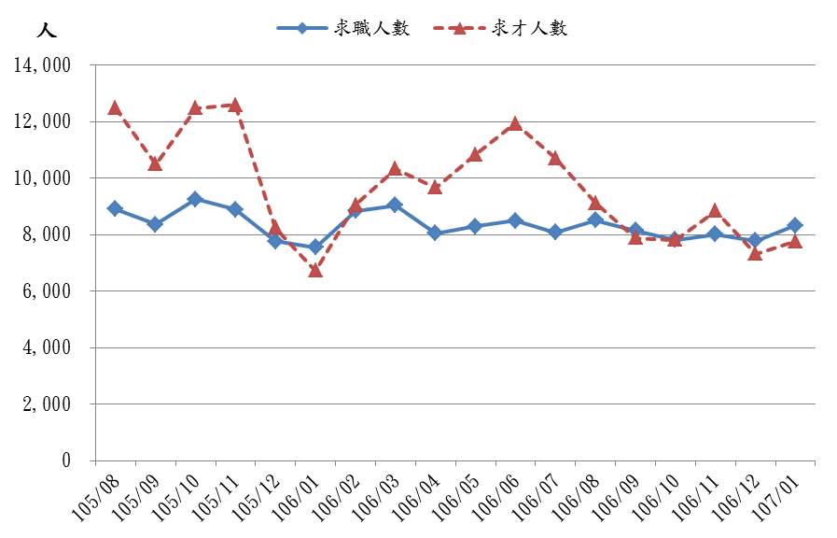 | 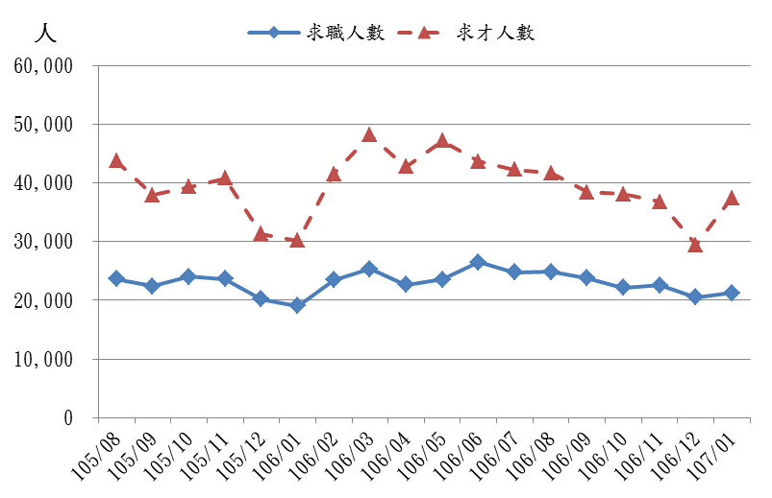
(c)大專及以上 | (d)不限學歷
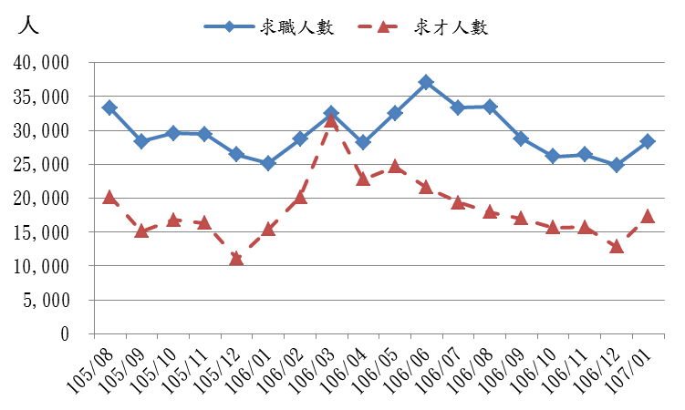 | 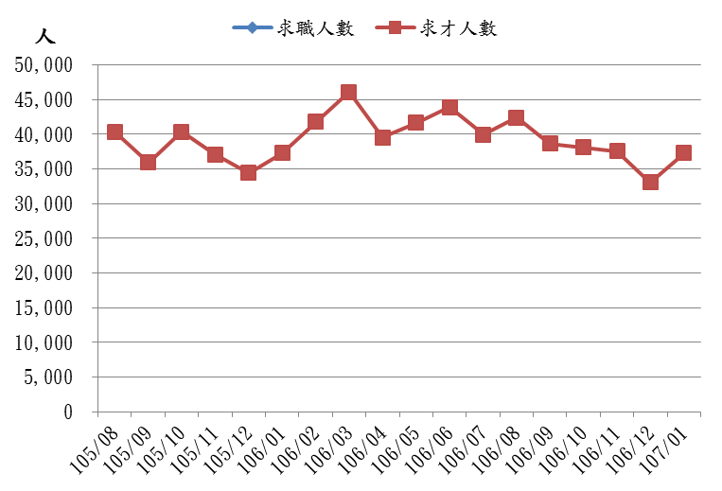
資料來源：同圖8。
圖10 求職、求才人數變化-教育程度別

3.地區別
107年1月廠商求才職缺較多的3個縣市，分別為臺北市13,456人（13.47%）、新北市12,943人（12.96%）以及桃園市12,864人（12.88%），以都會區較為明顯；求職人數較多的3個縣市為新北市7,515人（12.85 %）、臺北市6,785人（11.60%）以及臺南市6,483人（11.09 %）；超額需求人數（求才超過求職人數）最多的3個縣市為桃園市8,562人、臺北市6,671人以及高雄市6,365人。至於求供倍數最高的3個縣市為新竹縣3.55倍、桃園市2.99倍及新竹市2.18倍。
表6 107年1月各縣市求職與求才情形
單位：人、%、倍
縣市名 | 廠商求才人數 |  | 求職人數 |  | 超額需求 | 求供倍數
 | 人數（1） | % | 人數（2） | % | （1）-（2） | （1）／（2）
新北市 | 12,943 | 12.96 | 7,515 | 12.85 | 5,428 | 1.72
臺北市 | 13,456 | 13.47 | 6,785 | 11.60 | 6,671 | 1.98
基隆市 | 899 | 0.90 | 794 | 1.36 | 105 | 1.13
宜蘭縣 | 1,616 | 1.62 | 1,256 | 2.15 | 360 | 1.29
花蓮縣 | 549 | 0.55 | 950 | 1.62 | -401 | 0.58
金門縣 | 112 | 0.11 | 117 | 0.20 | -5 | 0.96
連江縣 | 26 | 0.03 | 77 | 0.13 | -51 | 0.34
桃園市 | 12,864 | 12.88 | 4,302 | 7.36 | 8,562 | 2.99
新竹縣 | 3,799 | 3.80 | 1,069 | 1.83 | 2,730 | 3.55
新竹市 | 3,200 | 3.20 | 1,471 | 2.52 | 1,729 | 2.18
苗栗縣 | 2,097 | 2.1 | 1,494 | 2.56 | 603 | 1.40
臺中市 | 8,576 | 8.59 | 6,231 | 10.66 | 2,345 | 1.38
彰化縣 | 4,863 | 4.87 | 2,872 | 4.91 | 1,991 | 1.69
南投縣 | 1,249 | 1.25 | 1,382 | 2.36 | -133 | 0.90
雲林縣 | 2,567 | 2.57 | 2,320 | 3.97 | 247 | 1.11
嘉義縣 | 2,877 | 2.88 | 1,675 | 2.86 | 1,202 | 1.72
嘉義市 | 870 | 0.87 | 1,441 | 2.46 | -571 | 0.60
臺南市 | 10,595 | 10.61 | 6,483 | 11.09 | 4,112 | 1.63
高雄市 | 12,104 | 12.12 | 5,739 | 9.82 | 6,365 | 2.11
屏東縣 | 3,327 | 3.33 | 3,166 | 5.41 | 161 | 1.05
澎湖縣 | 375 | 0.38 | 351 | 0.60 | 24 | 1.07
臺東縣 | 899 | 0.90 | 908 | 1.55 | -9 | 0.99
其他 | 0 | 0 | 73 | 0.12 | -73 | 0.00
總計 | 99,863 | 100 | 58,471 | 100 | 41,392 | 1.71
註1：表中地區按超五分署排列
註2：因若干求才、求職資料無法歸類於各縣市別，另以「其他」標示。
資料來源：同圖8。
表7 106年12月各縣市求職與求才變動情形
縣市名稱 | 求才人數/變動 |  |  | 求職人數/變動 |  |  | 求供倍數/增減（倍）
縣市名稱 | 求才人數 | 較上月增減 | 較上年同月增減 | 求職人數 | 較上月增減 | 較上年同月增減 | 倍數 | 較上月增減 | 較上年同月增減
新北市 | 12,943 | 2,238 | 2,877 | 7,515 | 1,189 | 996 | 1.72 | 0.03 | 0.18
臺北市 | 13,456 | 2,581 | 2,322 | 6,785 | 1,256 | 1,312 | 1.98 | 0.02 | -0.05
基隆市 | 899 | 14 | 250 | 794 | -62 | 186 | 1.13 | 0.10 | 0.06
宜蘭縣 | 1,616 | 252 | 93 | 1,256 | 24 | 148 | 1.29 | 0.18 | -0.09
花蓮縣 | 549 | 12 | 22 | 950 | 170 | 239 | 0.58 | -0.11 | -0.16
金門縣 | 112 | -41 | 15 | 117 | -356 | 15 | 0.96 | 0.63 | 0.01
連江縣 | 26 | 10 | -49 | 77 | 60 | -52 | 0.34 | -0.60 | -0.24
桃園市 | 12,864 | 1,737 | 4,316 | 4,302 | -664 | 862 | 2.99 | 0.75 | 0.51
新竹縣 | 3,799 | 1,409 | 338 | 1,069 | 16 | -14 | 3.55 | 1.28 | 0.36
新竹市 | 3,200 | 534 | 284 | 1,471 | 397 | -141 | 2.18 | -0.31 | 0.37
苗栗縣 | 2,097 | 698 | 62 | 1,494 | 192 | 464 | 1.40 | 0.33 | -0.57
臺中市 | 8,576 | 3,266 | 2,334 | 6,231 | 683 | 1,899 | 1.38 | 0.42 | -0.06
彰化縣 | 4,863 | 289 | 591 | 2,872 | 58 | 235 | 1.69 | 0.07 | 0.07
南投縣 | 1,249 | -1 | 126 | 1,382 | -14 | 208 | 0.90 | 0.01 | -0.05
雲林縣 | 2,567 | 331 | -507 | 2,320 | 217 | 255 | 1.11 | 0.04 | -0.38
嘉義縣 | 2,877 | 799 | 1,134 | 1,675 | 163 | 315 | 1.72 | 0.34 | 0.44
嘉義市 | 870 | -113 | -9 | 1,441 | 10 | 212 | 0.60 | -0.08 | -0.11
臺南市 | 10,595 | 3,114 | 168 | 6,483 | 615 | 1,457 | 1.63 | 0.36 | -0.44
高雄市 | 12,104 | 389 | -4,250 | 5,739 | 764 | -2,636 | 2.11 | -0.25 | 0.16
屏東縣 | 3,327 | -307 | 110 | 3,166 | -36 | 129 | 1.05 | -0.08 | -0.01
澎湖縣 | 375 | 16 | -9 | 351 | 5 | 63 | 1.07 | 0.03 | -0.26
臺東縣 | 899 | -57 | -87 | 908 | -11 | 18 | 0.99 | -0.05 | -0.12
其他 | 0 | -1 | -49 | 73 | 27 | 69 | 0.00 | -0.02 | -12.25
總 計 | 99,863 | 17,169 | 10,082 | 58,471 | 4,703 | 6,239 | 1.71 | 0.17 | -0.01
註1.因若干求才、求職資料無法歸類於各縣市別，所以各縣市之加總與總計數略有差異。
2.按五分署排序。
資料來源：同圖8。
表7為107年1月各縣市之求才、求職變動情形。求才人數若與上月比較，增加較多者為臺中市（求才人數8,576人、增加3,266人）、臺南市（求才人數10,595人、增加3,114人）、臺北市（求才人數13,456人、增加2,581人）；至於較上月減少者，以屏東縣（求才人數3,327人、減少307人）、嘉義市（求才人數870人、減少113人）、臺東縣（求才人數899人、減少57人）最為明顯；與上年同月比較，增幅較明顯者桃園市（求才人數12,864人、增加4,316人）、新北市（求才人數12,943人、增加2,877人）、臺中市（求才人數8,576人、增加2,334人），減少者以高雄市（求才人數12,104人、減少4,250人）、雲林縣（求才人數2,567人、減少507人）、臺東縣（求才人數899人、減少87人）。
在求職人數方面，與上月相較，增加前三名之縣市為臺北市（求職人數6,785人、增加1,256人）、新北市（求職人數7,515人、增加1,189人）、高雄市（求職人數5,739人、增加764人）；至於減少者有桃園市（求職人數4,302人、減少664人）、金門縣（求職人數117人、減少356人）、基隆市（求職人數794人、減少62人）。至於較上年同月增加之前三名縣市為臺中市（求職人數6,231人、增加1,899人）、臺南市（求職人數6,483人、增加1,457人）、臺北市（求職人數6,785人、增加1,312人），減少者以高雄市（求職人數5,739人、減少2,636人）、新竹市（求職人數1,471人、減少141人）、連江縣（求職人數77人、減少52人）。在求供倍數變動方面，與上月相較，以新竹縣上升1.28倍最多，而以連江縣下降0.60倍最為明顯。若與上年同月相較，以桃園市上升0.51倍最多，苗栗縣下降0.57倍最明顯。

4.職類別
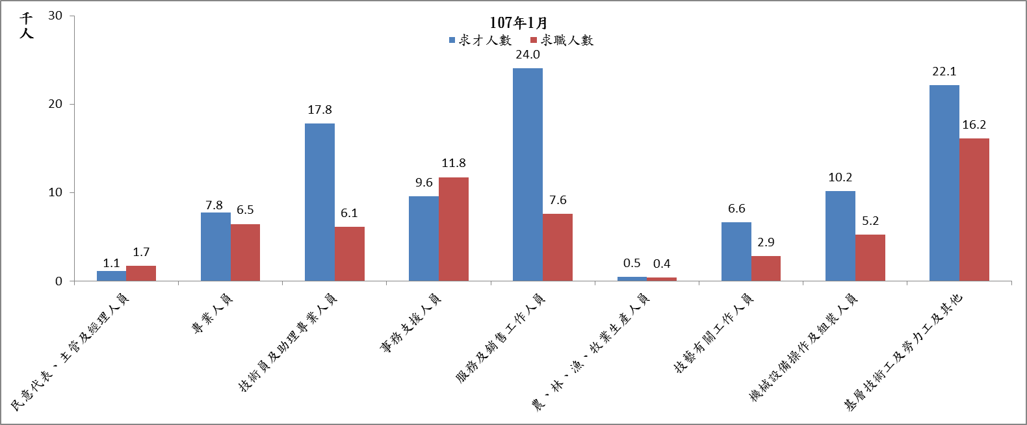
107年1月各職類別的求才與求職人數（圖11），求才以服務及銷售工作人員最多（24,030人），其次為基層技術工及勞力工及其他（22,124人）及技術員及助理專業人員（17,813人）。求職者希望的工作職類則以基層技術工及勞力工及其他求職人數最多（16,155人），其次是事務支援人員（11,765人）、服務及銷售工作人員（7,644人）。
資料來源：同圖8。
圖11 107年1月求職、求才人數-職類別
進一步從4位碼職業類別分類來看熱門求才與求職職類，表8整理前5名熱門職類。根據表列資料，可發現其中製造勞力工等4個職類同時是熱門的求才與求職職類，顯示求才與求職的熱門職類有高度的相似性，市場之媒合應可有效串接人力供需。
表8 107年1月前5名的求才、求職職類（4位碼）
排名 | 求才職類前5名 |  |  | 求職職類前5名
排名 | 職類名稱 | 求才人數(人) | 占比  （%） | 職類名稱 | 求職人數(人) | 占比（%）
1 | 製造勞力工 | 9,137 | 9.15 | 製造勞力工 | 8,396 | 14.36
2 | 其他餐飲服務人員 | 7,663 | 7.67 | 事務秘書 | 6,120 | 10.47
3 | 商店銷售有關人員 | 7,529 | 7.54 | 商店銷售有關人員 | 2,487 | 4.25
4 | 其他製程控制技術員 | 6,965 | 6.97 | 未分類其他基層技術工及  勞力工 | 2,331 | 3.99
5 | 未分類其他基層技術工及勞力工 | 4,109 | 4.11 | 其他餐飲服務人員 | 1,877 | 3.21
資料來源：同圖8。
在就業市場供需媒合方面，表9為職類別求供落差較大的前5名，其中，超額需求（求才人數高於求職人數）部分，求供落差最大的是「其他製程控制技術員」，廠商釋出6,965職缺，但希望從事相關工作的求職者卻只有1,130人，平均每人有6.16個工作機會。
超額供給（求職人數高於求才人數）方面，「事務秘書」的求職者登記人數達6,120人，但職缺僅1,432名，平均約4.27人搶1個工作機會。
表9 107年1月超額需求、超額供給的職類前5名（4位碼）
排名 | 超額需求職類前5名
排名 | 職類名稱 | 求才人數 | 求職人數 | 超額需求 | 求供倍數
排名 | 職類名稱 | A（人） | B（人） | A-B（人） | A/B
1 | 其他製程控制技術員 | 6,965 | 1,130 | 5,835 | 6.16
2 | 其他餐飲服務人員 | 7,663 | 1,877 | 5,786 | 4.08
3 | 商店銷售有關人員 | 7,529 | 2,487 | 5,042 | 3.03
4 | 保全及警衛人員 | 4,009 | 984 | 3,025 | 4.07
5 | 其他企業支援服務代理人 | 2,056 | 248 | 1,808 | 8.29
排名 | 超額供給職類前5名
排名 | 職類名稱 | 求才人數 | 求職人數 | 超額供給 | 求供倍數
排名 | 職類名稱 | A（人） | B（人） | B-A（人） | A/B
1 | 事務秘書 | 1,432 | 6,120 | 4,688 | 0.23
2 | 一般辦公室事務人員 | 826 | 1,628 | 802 | 0.51
3 | 會計及簿記事務人員 | 396 | 964 | 568 | 0.41
4 | 民間團體高階主管人員 | 300 | 530 | 230 | 0.57
5 | 廣告及行銷專業人員 | 636 | 861 | 225 | 0.74
資料來源：同圖8。

5.求才職缺的行業與職類變化
根據表10資料，107年1月求才職缺較多者，依序為製造業42,344個職缺（占總求才職缺之42.40%）、批發及零售業13,661個職缺（占13.68 %）及住宿及餐飲業12,745個職缺（占12.76%），而上月低於萬人以下的住宿及餐飲業，在1月大幅回升至萬人以上，年增率為近10個月以來最高；在製造業中，資訊電子工業占製造業比重最高（35.73%），與上月相較，資訊電子工業求才職缺增加4,980人最為明顯。
相較上月服務業所登記之職缺多呈現負成長情況，本月則多數服務業求才人數明顯增加，其中，成長最明顯的為住宿及餐飲業2,769人；以下針對五大求才行業的職缺變化趨勢整理如圖12所示，而求才職缺數額增減較多的前10名職類整理於表11。
表10 107年1月各行業求才情形

項目別 | 求才人數 | 結構 | 較上月增減 | 較上年同月增減（人）
行業別 | （人） | （%） | （人） | 較上年同月增減（人）
農、林、漁、牧業 | 642 | 0.64 | 43 | -6
礦業及土石採取業 | 54 | 0.05 | -51 | -4
製造業 | 42,344 | 42.40 | 9,685 | 5,268
民生工業 | 9,513 | 9.53 | 1,615 | 1,846
化學工業 | 4,686 | 11.07 | 262 | 376
金屬機械工業 | 13,024 | 30.78 | 2,828 | 1,704
資訊電子工業 | 15,121 | 35.73 | 4,980 | 1,342
電力及燃氣供應業 | 184 | 0.18 | 49 | -20
用水供應及污染整治業 | 770 | 0.77 | -102 | 59
營建工程業 | 2,715 | 2.72 | -181 | 142
批發及零售業 | 13,661 | 13.68 | 2,427 | 3,026
運輸及倉儲業 | 2,823 | 2.83 | 201 | -1559
住宿及餐飲業 | 12,745 | 12.76 | 2,769 | 1,488
出版、影音製作、傳播及  資通訊服務業 | 1,879 | 1.88 | 758 | 246
金融及保險業 | 1,224 | 1.23 | 836 | 1,005
不動產業 | 611 | 0.61 | 118 | 222
專業、科學及技術服務業 | 1,979 | 1.98 | 98 | -209
支援服務業 | 8,029 | 8.04 | -678 | 1,835
公共行政及國防；  強制性社會安全 | 1,769 | 1.77 | 1,021 | 280
教育業 | 1,327 | 1.33 | -254 | -375
藝術、娛樂及休閒服務業 | 1,632 | 1.63 | 499 | 588
其他服務業 | 2,051 | 2.05 | -263 | 56
醫療保健及社會工作服務業 | 2,829 | 2.83 | 165 | 362
未歸類 | 595 | 0.6 | 29 | -2,322
總計 | 99,863 | 100 | 17,169 | 10,082
資料來源：同圖8。
表11 107年1月求才職缺較上月增減前10名之職類（4位碼）
增加前10名 | 增減人數（人） | 變動率（%） | 減少前10名 | 增減人數（人） | 變動率（%）
商店銷售有關人員 | 2,686 | 55.46 | 接待員及服務台  事務人員 | -237 | -10.54
製造勞力工 | 1,422 | 18.43 | 運輸事務人員 | -207 | -49.88
其他餐飲服務人員 | 1,416 | 22.67 | 其他企業支援服務  代理人 | -110 | -5.08
其他製程控制技術員 | 1,110 | 18.96 | 聽力及語言治療師 | -94 | -95.92
未分類其他基層技術工及勞力工 | 1,093 | 36.24 | 混凝土鋪設及有關  工作人員 | -89 | -65.93
生產事務人員 | 753 | 56.24 | 都市及交通規劃師 | -88 | -92.63
銀行櫃員及有關  事務人員 | 575 | - | 電機工程技術員 | -83 | -10.02
保全及警衛人員 | 520 | 14.90 | 肉類、魚類屠宰及  有關食品處理人員 | -81 | -25.63
電子工程技術員 | 518 | 53.29 | 車輛清潔工 | -78 | -54.17
未分類其他生產機械設備操作人員 | 517 | 31.30 | 未分類其他教學  專業人員 | -74 | -20.67
註：「銀行櫃員及有關事務人員」上月為0，因此變動率以「-」表示
資料來源：同圖8。
(a)製造業 | (b)批發及零售業
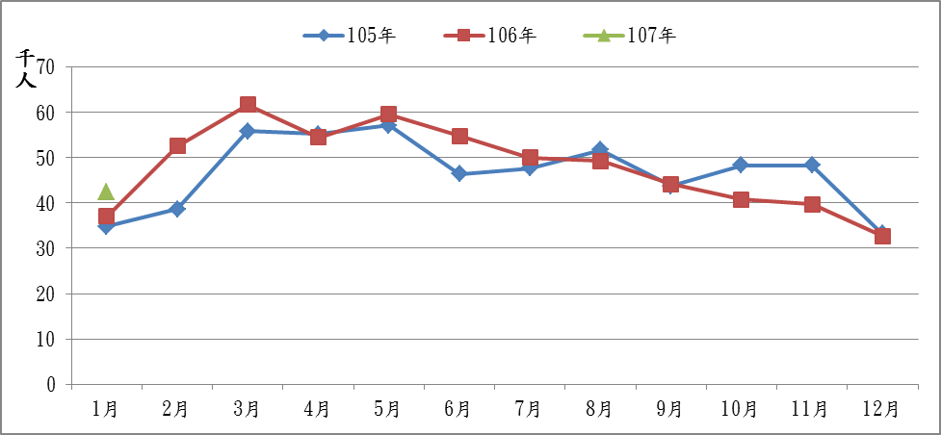 | 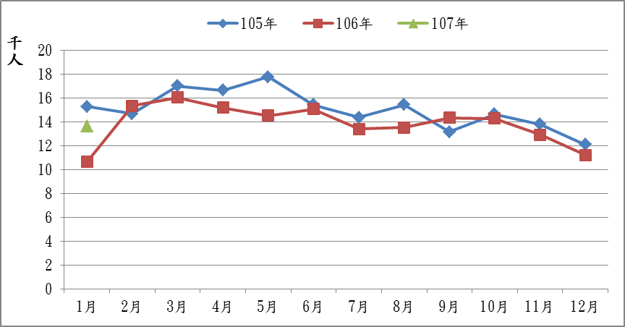
(c)住宿及餐飲業 | (d)支援服務業
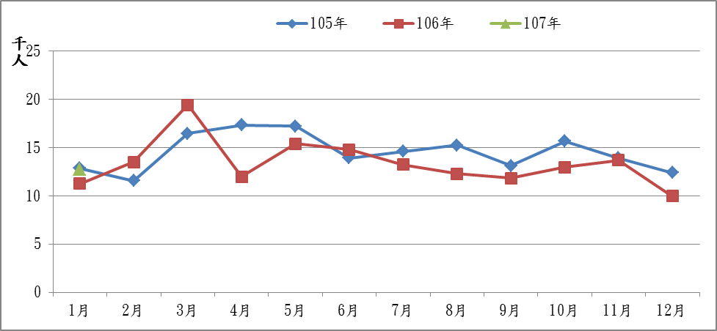 | 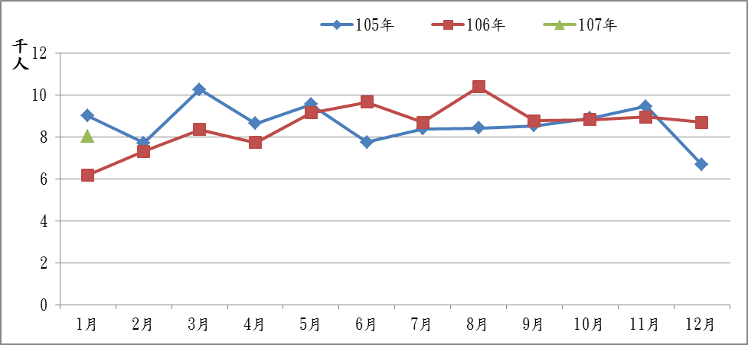
(e)醫療保健及社會工作服務業
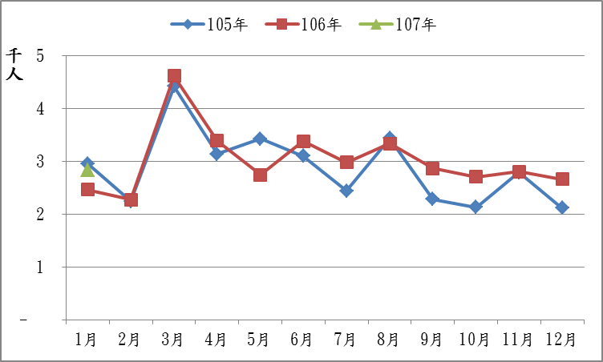
資料來源：同圖8。
圖12 五大求才行業的職缺變化趨勢

6.求職者的特性與希望工作的職類
按三段工作年齡層觀察，如表12所示，15至24歲求職者8,770人（比重15.00%），較上月增加359人；25至44歲年齡層29,541人（比重50.52%），較上月增加1,539人；45至64歲年齡層約19,147人（比重32.75%），較上月增加2,559人，求職者仍以青壯年之25至44歲為最主要，比重約占半數。
若按教育程度別觀察，如表13所示，國中及以下程度者求職者約8,330人（比重14.25%）；高中（職）程度者約21,261人（比重36.36%）；大專及以上程度者28,377人（比重48.53），其中大學及以上程度者約20,985人（比重35.89%）。
表13顯示，研究所最希望工作的職類是專業人員，大學族群最希望的工作職類是事務支援人員，專科族群最希望的工作職類是事務支援人員，高中（職）及以下族群最希望的工作職類是基層技術工及勞力工，第二順位則是以服務及銷售工作人員為主。
表12 107年1月求職人數按年齡分
年齡 | 總計 | 未滿20歲 | 20~24 | 25~29 | 30~34 | 35~39 | 40~44 | 45~49 | 50~54 | 55~59 | 60~64 | 65歲以上
求職人數 | 58,471 | 1,555 | 7,215 | 8,220 | 7,101 | 7,518 | 6,702 | 6,272 | 5,736 | 4,735 | 2,404 | 1,013
比重 | 100 | 2.66 | 12.34 | 14.06 | 12.14 | 12.86 | 11.46 | 10.73 | 9.81 | 8.10 | 4.11 | 1.73
資料來源：同圖8
表13 107年1月各教育程度求職者希望工作的主要職類（1位碼）
名次  教育程度 | 求職人數（人） | 求職者希望工作的職類（占該類求職者的比率）
名次  教育程度 | （較上月;較上年同月） | 第1名 | 第2名 | 第3名
研究所 | 1,903 | 專業人員 | 民意代表、主管及經理人員 | 事務支援人員
研究所 | (220；215人) | 45.77% | 16.50% | 15.92%
大 學 | 19,082 | 事務支援人員 | 專業人員 | 技術員及助理  專業人員
大 學 | (2,306；2,602人) | 30.31% | 20.36% | 15.56%
專 科 | 7,392 | 事務支援人員 | 技術員及助理  專業人員 | 專業人員
專 科 | (1,008；424人) | 30.45% | 14.64% | 14.49%
高 職 | 16,866 | 基層技術工及  勞力工 | 服務及銷售  工作人員 | 事務支援人員
高 職 | (574；1,550人) | 33.62% | 17.41% | 15.60%
高 中 | 4,395 | 基層技術工及  勞力工 | 服務及銷售  工作人員 | 事務支援人員
高 中 | (123；688人) | 37.45% | 20.34% | 13.40%
國 中 | 6,324 | 基層技術工及  勞力工 | 機械設備操作及  組裝人員 | 服務及銷售  工作人員
國 中 | (474；708人) | 56.37% | 15.04% | 14.63%
國 小 | 2,006 | 基層技術工及  勞力工 | 服務及銷售  工作人員(11.5%) | 機械設備操作及組裝人員
以 下 | (83；70人) | 73.38% | 9.42% | 8.62%
資料來源：同圖8。
若以4位碼的職類分類來看，如表14所示，專科程度以上者之求職者最希望從事事務秘書，國中及高中(職)程度者之求職者則最希望擔任製造勞力工。
值得注意的是，研究所、大學、專科，以及高中(職)程度者希望工作職類的前3名中，皆包含事務秘書等職類，尤其是大學及專科求職者，有17%左右的求職者在高度競爭的有限職缺中尋職（表14），由於求職者希望工作職類別過於集中，可能是造成青年屢尋工作不易，造成失業的主因。
表14 107年1月各教育程度求職者希望工作的主要職類（4位碼）
名次  教育程度 | 求職人數（人） | 求職者希望工作的職類（占該類求職者的比率）
名次  教育程度 | （較上月;較上年同月） | 第1名 | 第2名 | 第3名
研究所 | 1,903 | 事務秘書 | 廣告及行銷  專業人員 | 民間團體高階  主管人員
研究所 | (220；215人) | 7.62% | 5.68% | 4.31%
大 學 | 19,082 | 事務秘書 | 未分類其他基層技術工及勞力工 | 製造勞力工
大 學 | (2,306；2,602人) | 16.97% | 7.00% | 5.31%
專 科 | 7,392 | 事務秘書 | 製造勞力工 | 一般辦公室  事務人員
專 科 | (1,008；424人) | 14.80% | 6.85% | 4.94%
高 職 | 16,866 | 製造勞力工 | 事務秘書 | 商店銷售  有關人員
高 職 | (574；1,550人) | 22.28% | 7.42% | 5.77%
高 中 | 4,395 | 製造勞力工 | 事務秘書 | 商店銷售  有關人員
高 中 | (123；688人) | 20.86% | 7.21% | 6.23%
國 中 | 6,324 | 製造勞力工 | 辦公室、旅館及類似場所清潔工及幫工 | 環境清掃工
國 中 | (474；708人) | 27.40% | 9.27% | 8.13%
國 小 | 2,006 | 辦公室、旅館及類似場所清潔工及幫工 | 環境清掃工 | 製造勞力工
以 下 | (83；70人) | 20.04% | 18.69% | 16.95%
資料來源：同圖8。

7.五大地區的主要求才行業、求才職類
由表15可知，五大地區除北部區域求才人數最多的行業為住宿及餐飲業以外皆為製造業，批發及零售業則在五大地區皆在第2或第3名。此與國內目前主要就業者之行業別規模有關。不過各地區依據產業群落屬性不同，反映出各區行業求才類型的不同。桃竹苗區、中彰投區、雲嘉南區的製造業求才人數占當地求才人數半數以上；高屏澎東區的製造業求才人數占比為32.37%，而北基宜花金馬區則占19.05%，相對之下，北基宜花金馬區之服務業求才人數則有較高比重。
根據表16之資料可知，五大區中求才人數前兩名者，除北基宜花金馬區對於服務業職位（其他餐飲服務人員、商店銷售有關人員）需求相對較大之外，其餘地區以製造業性質之職缺較多，包括其他製程控制技術員、製造勞力工。有關各地區超額供給與超額需求之前5名職類則整理於表17。
表15 107年1月五大地區的主要求才行業
名次  地區別 | 求才人數（人） | 求才人數前三名（占該地區求才人數的比率）
名次  地區別 | 求才人數（人） | 第1名 | 第2名 | 第3名
北基宜花金馬區 | 29,601 | 住宿及餐飲業 | 製造業 | 批發及零售業
北基宜花金馬區 | 29,601 | 21.43% | 19.05% | 17.00%
桃竹苗區 | 21,960 | 製造業 | 批發及零售業 | 支援服務業
桃竹苗區 | 21,960 | 60.94% | 11.39% | 6.95%
中彰投區 | 14,688 | 製造業 | 批發及零售業 | 住宿及餐飲業
中彰投區 | 14,688 | 61.15% | 10.38% | 5.48%
雲嘉南區 | 16,909 | 製造業 | 批發及零售業 | 住宿及餐飲業
雲嘉南區 | 16,909 | 52.82% | 12.60% | 8.04%
高屏澎東區 | 16,705 | 製造業 | 住宿及餐飲業 | 批發及零售業
高屏澎東區 | 16,705 | 32.37% | 17.38% | 14.81%
資料來源：同圖8。
表16 107年1月五大地區的主要求才職類（4位碼）
名次  地區別 | 求才人數前五名（求才人數、該地區該職類的求供倍數）
名次  地區別 | 第1名 | 第2名 | 第3名 | 第4名 | 第5名
北基宜花金馬區 | 其他餐飲  服務人員 | 商店銷售  有關人員 | 保全及警衛人員 | 環境清掃工 | 未分類其他基層技術工及勞力工
北基宜花金馬區 | (4,181人) | (4,035人) | (1,775人) | (1,417人) | (1,187人)
北基宜花金馬區 | (7.39倍) | (5倍) | (5.36倍) | (2.98倍) | (3.08倍)
桃竹苗區 | 其他製程  控制技術員 | 製造勞力工 | 商店銷售  有關人員 | 其他餐飲  服務人員 | 生產事務  人員
桃竹苗區 | (3,075人) | (2,110人) | (1,410人) | (1,222人) | (1,165人)
桃竹苗區 | (8.84倍) | (1.59倍) | (5.34倍) | (5.79倍) | (13.09倍)
中彰投區 | 製造勞力工 | 其他製程  控制技術員 | 非食品飲料產品分級及檢查人員 | 商店銷售  有關人員 | 未分類其他基層技術工及勞力工
中彰投區 | (2,295人) | (1,339人) | (595人) | (522人) | (484人)
中彰投區 | (1.21倍) | (6.66倍) | (5.31倍) | (1.5倍) | (1.14倍)
雲嘉南區 | 製造勞力工 | 其他製程  控制技術員 | 商店銷售  有關人員 | 未分類其他基層技術工及勞力工 | 未分類其他生產機械設備操作人員
雲嘉南區 | (1,901人) | (1,781人) | (772人) | (756人) | (708人)
雲嘉南區 | (0.77倍) | (4.71倍) | (1.62倍) | (1.13倍) | (3.93倍)
高屏澎東區 | 製造勞力工 | 其他餐飲  服務人員 | 未分類其他基層技術工及勞力工 | 商店銷售  有關人員 | 保全及警衛人員
高屏澎東區 | (1,686人) | (1,184人) | (1,050人) | (790人) | (659人)
高屏澎東區 | (1.09倍) | (2.49倍) | (1.87倍) | (1.34倍) | (2.88倍)
資料來源：同圖8。
表17 五大地區超額需求、超額供給前5名的職類（4位碼）
單位：人
 | 排名 | 超額需求（求才-求職）前5名 |  | 超額供給（求職-求才）前5名
 | 排名 | 職類名稱 | 缺口 | 職類名稱 | 缺口
 | 排名 | 職類名稱 | 人數 | 職類名稱 | 人數
北基宜花金馬區 | 1 | 其他餐飲服務人員 | 3,615 | 事務秘書 | 1,325
北基宜花金馬區 | 2 | 商店銷售有關人員 | 3,228 | 一般辦公室事務人員 | 385
北基宜花金馬區 | 3 | 保全及警衛人員 | 1,444 | 廣告及行銷專業人員 | 334
北基宜花金馬區 | 4 | 環境清掃工 | 941 | 會計及簿記事務人員 | 265
北基宜花金馬區 | 5 | 未分類其他基層技術工及  勞力工 | 802 | 民間團體高階主管人員 | 177
桃竹苗區 | 1 | 其他製程控制技術員 | 2,727 | 事務秘書 | 656
桃竹苗區 | 2 | 商店銷售有關人員 | 1,146 | 一般辦公室事務人員 | 115
桃竹苗區 | 3 | 生產事務人員 | 1,076 | 會計及簿記事務人員 | 92
桃竹苗區 | 4 | 其他餐飲服務人員 | 1,011 | 物理治療師 | 57
桃竹苗區 | 5 | 製造勞力工 | 779 | 資訊及通訊使用者  支援技術員 | 49
中彰投區 | 1 | 其他製程控制技術員 | 1,138 | 事務秘書 | 924
中彰投區 | 2 | 非食品飲料產品分級及  檢查人員 | 483 | 一般辦公室事務人員 | 176
中彰投區 | 3 | 製造勞力工 | 400 | 會計及簿記事務人員 | 102
中彰投區 | 4 | 金屬工具機設定及操作人員 | 306 | 物理治療師 | 65
中彰投區 | 5 | 未分類其他生產機械設備  操作人員 | 286 | 廣告及行銷專業人員 | 55
雲嘉南區 | 1 | 其他製程控制技術員 | 1,403 | 事務秘書 | 969
雲嘉南區 | 2 | 未分類其他生產機械設備操作人員 | 528 | 製造勞力工 | 555
雲嘉南區 | 3 | 保全及警衛人員 | 382 | 一般辦公室事務人員 | 125
雲嘉南區 | 4 | 其他餐飲服務人員 | 324 | 會計及簿記事務人員 | 75
雲嘉南區 | 5 | 工業及生產技術員 | 309 | 中等教育教師 | 62
高屏澎東區 | 1 | 其他餐飲服務人員 | 708 | 事務秘書 | 771
高屏澎東區 | 2 | 未分類其他基層技術工及勞力工 | 488 | 電力及電子設備組裝人員 | 103
高屏澎東區 | 3 | 未分類其他生產機械設備操作人員 | 437 | 兒童照顧工作人員 | 40
高屏澎東區 | 4 | 保全及警衛人員 | 430 | 證券金融交易員及經紀人 | 36
高屏澎東區 | 5 | 其他製程控制技術員 | 377 | 銀行櫃員及有關事務人員 | 34
資料來源：同圖8。

（三）民間人力銀行求職求才概況

1.農曆年後求才職缺調查
根據1111人力銀行調查，約有3成企業主認為每年在農曆年後人才流失比例會較為提高。而各民間人力銀行，如1111、104、yes123等皆有對年後轉職進行相關調查，如下：
根據1111人力銀行＜年後徵才！徵的就是你！企業徵才偏好調查＞，人員流動率最高的產業分別為民生服務業以及資訊科技業。餐飲業中，連鎖餐飲集團持續擴增品牌及分店，提供大量就業及轉職機會。而資訊科技產業則是受到中國積極延攬半導體、IC產業等資訊科技人才，使臺灣此方面人才逐漸外流。然而，若以人才流失最明顯的則是以百貨零售業為主，其主因受到季節性因素影響，農曆年前百貨零售業為因應年間人潮，求才比例會大幅提高甚至將欲離職員工盡力挽留至年後離職，以此避免年間出現人力缺口，因此於年後人才流失會大幅上升。
根據104新聞室所公布之消息，於農曆年後該人力銀行比去年同期增加8.8萬個職缺，年增率13.8%，創下三年同期以來新高，顯示今年企業對於人才招募有更高的需求；而求職者也有高達13.8萬人次雖為在職工作者，但已開始另尋其他工作。從農曆年後提高的求才及求職人數，進而顯現勞動市場流動熱絡，出現近3年以來最強勢的年後轉職潮。其中，求才人數最高的產業前3名分別是「電子資訊／軟體／半導體」、「住宿餐飲」及「批發零售」。另外，轉職意願最高的產業前3名分別為「運輸物流及倉儲」、「金融投顧及保險」以及「醫療保健環境衛生」，而物流業因其工時長、薪資低，以致轉職後主要以離開以產業為主。金融及醫療則是因其薪資和專業門檻較高，所以轉職多以產業內流動為最多。
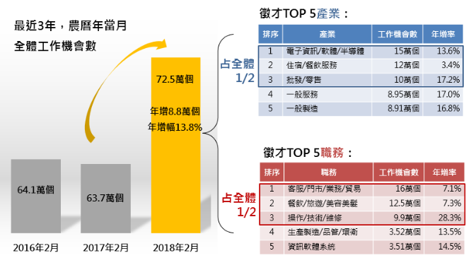
資料來源：104人力銀行
圖13 104人力銀行線上工作數及產業工作數
根據yes123＜勞工離職求職與企業留才徵才調查＞，約有9成3的上班族於年後有轉職計畫。其中，有6成8的上班族表示已開始找尋當中，而有23.3%的上班族選擇先遞出辭呈在找尋工作，也就是有76.7%選擇邊工作邊找新工作。於〈年後轉職潮與海外工作風調查〉中顯示，年後轉職最想進入的行業前3名分別是「科技資訊」（32.8%）、「餐飲住宿與休閒旅遊」（26.6%）、「批發零售與貿易」（22.5%）。另外，調查也顯示，於811萬潛在轉職者當中，「考慮」到海外工作，比例創新高，高達8成2，約為666萬人次。
表18 年後換工作，最想進入的前五大行業
排名 | 行業 | 占比（%）
1 | 科技資訊 | 32.8%
2 | 餐飲住宿與休閒旅遊 | 26.6%
3 | 批發零售與貿易 | 22.5%
4 | 傳統製造業 | 21.1%
5 | 金融保險與會計統計 | 18.1%
資料來源：yes123

2.綜合觀點
由國內各人力銀行調查，可以明顯看出年後求才職缺多以科技資訊業以及住宿餐飲、批發零售等民生消費業為主。與上月相較，科技資訊業仍屬表現相對較為亮眼之產業，且2018年政府定調為臺灣AI元年，科技部欲在5年內投入約160億新臺幣打造臺灣AI創新生態環境，對於日後人工智慧、半導體以及晶片設計等相關產業之人才的招募及吸引，將有相當程度的助益。而人才流動率高的住宿餐飲、批發零售等則是因農曆春節之後，人員的離職率較高，導致出現人力缺口，各相關企業為補足缺口，擬釋出較多職缺。

（四）國際就業市場掃瞄
表19 各國人力資源與就業市場情勢重要指標
單位：%
項目別 | 臺灣 |  |  |  |  |  | 美國 |  |  | 日本
 | 就業率 | 失業率 |  | 勞參率 |  |  | 就業率 | 失業率 | 勞參率 | 就業率 | 失業率 | 勞參率
 | 就業率 |  | 季節調整 |  | 季節調整
2014年 | 63.90 | 3.96 | 3.96 | 58.54 |  | 58.54 | 68.1 | 6.2 | 62.9 | 72.8 | 3.6 | 59.5
2015年 | 64.45 | 3.78 | 3.78 | 58.65 |  | 58.65 | 68.7 | 5.3 | 62.6 | 73.4 | 3.4 | 59.6
2016年 | 66.44 | 3.92 | 3.92 | 58.74 |  | 58.74 | 69.4 | 4.9 | 62.8 | 74.4 | 3.1 | 60.1
2017年 1月 | 66.94 | 3.78 | 3.84 | 58.79 |  | 58.78 | 69.0 | 5.1 | 62.5 | 74.7 | 3.0 | 60.0
2月 | 66.90 | 3.85 | 3.83 | 58.75 |  | 58.81 | 69.4 | 4.9 | 62.7 | 74.4 | 2.8 | 59.6
3月 | 66.98 | 3.78 | 3.84 | 58.73 |  | 58.81 | 69.9 | 4.6 | 62.9 | 74.3 | 2.8 | 59.6
4月 | 67.07 | 3.67 | 3.78 | 58.70 |  | 58.82 | 70.1 | 4.1 | 62.8 | 75.0 | 2.9 | 60.3
5月 | 67.12 | 3.66 | 3.79 | 58.70 |  | 58.82 | 70.1 | 4.1 | 62.8 | 75.3 | 3.1 | 60.8
6月 | 67.16 | 3.74 | 3.78 | 58.75 |  | 58.81 | 70.5 | 4.5 | 63.3 | 75.7 | 2.8 | 61.0
7月 | 67.30 | 3.84 | 3.78 | 58.91 |  | 58.82 | 70.7 | 4.6 | 63.5 | 75.5 | 2.8 | 60.8
8月 | 67.42 | 3.89 | 3.76 | 59.01 |  | 58.83 | 70.2 | 4.5 | 63.0 | 75.6 | 2.8 | 60.9
9月 | 67.38 | 3.77 | 3.71 | 58.86 |  | 58.82 | 70.5 | 4.1 | 63.0 | 75.8 | 2.8 | 61.1
10月 | 67.50 | 3.75 | 3.69 | 58.91 |  | 58.86 | 70.5 | 3.9 | 62.7 | 75.8 | 2.7 | 60.8
11月 | 67.62 | 3.71 | 3.69 | 58.94 |  | 58.88 | 70.3 | 3.9 | 62.7 | 75.7 | 2.6 | 60.6
12月 | 67.70 | 3.66 | 3.70 | 58.92 |  | 58.89 | 70.3 | 3.9 | 62.4 | 75.8 | 2.6 | 60.5
2018年 1月 | 67.76 | 3.63 | 3.68 | 58.91 |  | 58.90 | 70.3 | 4.5 | 62.3 | 76.2 | 2.4 | 60.5
較上月(季)增減 | (0.06) | (-0.03) | (-0.02) | (-0.01) |  | (0.01) | (0.0) | (0.6) | (-0.01) | (0.4) | (-0.2) | (0.0)
較上年同月(季)增減 | (0.82) | (-0.15) | (-0.16) | (0.12) |  | (0.12) | (1.3) | (-0.6) | (-0.2) | (1.5) | (-0.6) | (0.5)
註：1.根據美國勞工統計局的定義，美國勞動力人口為年齡16歲及以上。本報告所蒐集之國家地區除美國外，其餘國家勞動力人口為年齡15歲及以上。
2.各國失業率=各國失業人數/各國勞動力人口。
3.各國勞參率=各國勞動力人口/各國15歲（美國為16歲）以上民間人口。
4.表中臺灣及各國之就業率係採用OECD所公布之15-64歲年齡區間且非季節性調整數據。根據OECD定義，就業率為「該年齡區間就業人數/相同年齡區間之民間人口」。
5.OECD及歐盟為年及季資料。
6.本表括號（）內數字係指增減百分點。
7.本表格中「─」符號，代表該月（季）資料尚未有最新資訊。
表19 各國人力資源與就業市場情勢重要指標（續）
單位：%
項目別 | 南韓 |  |  | OECD整體 |  |  | 歐盟
 | 就業率 | 失業率 | 勞參率 | 就業率 | 失業率 | 勞參率 | 就業率 | 失業率 | 勞參率
2014年 | 65.3 | 3.5 | 62.7 | 65.7 | 7.3 | 59.7 | 64.8 | 10.2 | 57.6
2015年 | 65.8 | 3.6 | 62.8 | 66.3 | 6.8 | 59.7 | 65.6 | 9.4 | 57.6
2016年 | 66.1 | 3.7 | 62.9 | 67.0 | 6.3 | 60.0 | 66.6 | 8.6 | 57.7
2017年 1月 | 65.5 | 3.7 | 61.4 | － | － | － | － | － | －
2月 | 65.6 | 4.9 | 62.4 | － | － | － | － | － | －
3月 | 66.1 | 4.1 | 62.9 | 66.9 | 6.3 | 59.7 | 67.2 | 8.3 | 57.5
4月 | 66.6 | 4.2 | 63.6 | － | － | － | － | － | －
5月 | 67.0 | 3.6 | 63.7 | － | － | － | － | － | －
6月 | 67.0 | 3.8 | 63.9 | 67.8 | 5.7 | 60.2 | 67.5 | 7.6 | 58.0
7月 | 67.2 | 3.4 | 63.8 | － | － | － | － | － | －
8月 | 66.7 | 3.6 | 63.5 | － | － | － | － | － | －
9月 | 66.9 | 3.3 | 63.5 | 68.1 | 5.7 | 60.4 | 67.7 | 7.3 | 58.2
10月 | 66.9 | 3.2 | 63.4 | － | － | － | － | － | －
11月 | 67 | 3.1 | 63.3 | － | － | － | － | － | －
12月 | 66.5 | 3.3 | 62.5 | － | － | － | － | － | －
2018年 1月 | 67 | 3.7 | 61.8 | － | － | － | － | － | －
較上月(季)增減 | (0.5) | (0.4) | (-0.7) | (0.3) | (0.0) | (0.2) | (0.2) | (-0.3) | (0.2)
較上年同月(季)增減 | (1.5) | (0.0) | (0.4) | (0.8) | (-0.6) | (0.2) | (1.1) | (-0.9) | (0.3)
資料來源：1.臺灣：行政院主計總處人力資源統計。就業率定義為「15-64歲就業人口/15-64歲民間人口」，由本報告計算之。
2.美國：美國勞動統計局，Current Population Survey（CPS）, http://www.bls.gov/webapps/legacy/cpsatab1.htm
3.日本：日本總務省統計局「勞動力調査資料庫」以及「人口推計資料庫」，http://www.stat.go.jp/data/roudou/index2.htm#kekka
4.韓國：Korean Statistical Information Service, KOSIS, http://kosis.kr/eng/index/index.jsp
5.OECD：https://stats.oecd.org/Index.aspx?DataSetCode=LFS_SEXAGE_I_R#
6.歐盟：Eurostat, http://ec.europa.eu/eurostat/data/database
7.各國「就業率」：https://data.oecd.org/Database access/Labour/ Labour Force Statistics/ Short-Term Statistics/ Short-Term Labour Market Statistics

1.勞參率：臺灣2018年1月勞參率較2017年12月減少0.01個百分點
美國勞參率於6、7月畢業季進入高峰，其後呈下降趨勢，2018年1月勞參率為62.3%，較12月減少0.01。南韓於每年2月進入畢業季，2〜6月勞參率明顯攀升之後，8月出現反轉趨勢，2018年1月勞參率為61.8%，較上月下降0.5個百分點，相較其他國家，下降幅度較為顯著。日本於每年3月進入畢業季，歷年勞參率於3月起呈現明顯攀升，2017年9月更上升至兩年多來之高點61.1%，2018年1月之勞參率則與2017年12月持平為60.5%。臺灣的勞參率相較美、日、韓各國為低且波動幅度甚小，2018年1月為58.91%，較上月下降0.01個百分點，較去年同月增加0.12個百分點。
資料來源：同表27各國資料來源。
圖14 主要國家勞參率趨勢

2.就業率：臺灣就業率自2017年4月維持67%以上水準，2018年1月為67.76%
比較臺灣與美國、日本及南韓的就業率，皆呈現微幅增加或持平的趨勢；日本就業率為各國最高，2016年4月起維持在74%以上，2018年1月就業率創76.2%之新高，較12月上升0.4個百分點；美國的就業率自2017年1月起呈上揚趨勢，4月起攀升至70%以上，回升至2008年底之水準，2018年1月為70.3%，與12月持平，已連續3個月持平；南韓之就業率為各國中相對較低者，每年3月起進入畢業季後，就業率呈上升趨勢，2018年1月就業率為67%，較12月增加0.5個百分點；臺灣就業率自2009年6月開始呈現上升趨勢，2018年1月就業率為67.76%之新高，較上月增加0.06個百分點，連續10個月維持在67%以上，且逐月上揚。
資料來源：OECD；臺灣為勞動部統計資料庫。
圖15 主要國家就業率趨勢（按OECD定義）

3.失業率：2018年1月臺灣失業率為3.63%，較上月減少0.03個百分點
美國失業率自2017年10月至12月維持3.9%的新低，但於2018年1月大幅回升0.6個百分點至4.5%；南韓失業率於每年2月畢業季出現高峰，隨後即逐月下降，2018年1月失業率為3.7%，較上月增加0.4個百分點，但較上年同月減少0.1個百分點；日本在四國中失業率相對最低，2016年至2017年主要呈下降趨勢，2017年5月3.1%為全年最高，隨後維持3%以下。2018年1月失業率為2.4%，與上月下降0.2個百分點，創25年以來新低；臺灣每年6月至8月失業率受畢業季影響，呈上升趨勢，爾後失業率稍獲得改善，2018年1月失業率為3.63%，較上月減少0.03個百分點。

資料來源：同表27各國資料來源。
圖16 主要國家失業率趨勢

四、綜合分析
根據IHS在2018年2月所公布的最新數據表示，2018年全球經濟成長率預測調升為3.4%（原3.3%），其中先進經濟體與新興經濟體均較上月預測上修0.1個百分點。而臺灣經濟成長率上修至2.6%（原2.4%），CPI則下修至1.2%（原1.3%）。此次總體經濟上調主因受到美國稅法改革以及其對貿易所帶來的外部效果影響；而臺灣CPI下修則是因近來臺幣升值頻繁，使商品進口價格升幅受到抑制。
新近發布之各項經濟指標也顯示臺灣經濟情勢持續回溫，1月外銷訂單金額創歷年單月新高，但較上年同月增加70.9億美元（＋19.7%），為連續18個月正成長；1月海關出口金額273.8億美元，為歷年同月新高，較上年同月增加15.3%；1月製造業生產指數，因去年基期較低，使年增率達到10.84%，已連續21個月正成長；國發會景氣燈號連續2個月呈現為黃藍燈，雖各機構相繼調升今年經濟成長率預測，但對於未來在金融市場波動變化以及美國貿易保護主義等方面，仍須特別注意。
至於國內就業勞動市場表現，在此彙整近期指標，列如表20所示。2018年1月就業人數均較上月及上年同月增加；失業人數、資遣通報人數、失業率、長期失業人數均較上月及上年同月減少。惟失業給付較上月及上年同月增加，但整體勞動市場仍屬穩健成長。
表20 臺灣就業情勢掃描
指 標 | 2018年  1月 | 較上月增減  （較上年同月增減） | 補充說明
就業人數 | 1,140萬9千人 | ＋4千人  (＋8.9萬人) | 服務業部門較上月增加2千人(↑0.03%)、工業部門增加1千人(↑0.04%)、農業部門持平
失業人數 | 43萬人 | －3千人  (－1萬5千人) | 1月失業者失業週數平均為24.3週，較上月減少0.2週
失業率 | 3.63% | －0.03個百分點  (－0.15個百分點) | 國中及以下(2.82%)、高中職(3.59%)、大專及以上(3.93%)，大學及以上失業率(4.53%)
長期失業/失業人數 | 14.19% | -0.13個百分點  (－0.42個百分點) | 長期失業者6.1萬人，較上月↓1千人，與較上年同月↓4千人
初次尋職失業者/失業者 | 23.49% | －0.3個百分點  (+0.79個百分點) | 初次尋職者10.1萬人，較上月↓2千人，較上年同月持平
長期失業者初次尋職者占比 | 29.51% | ＋2.09個百分點  (＋1.82個百分點) | 長期失業者中初次尋職者1.8萬人，較上月↑1千人，較上年同月持平
青年失業率：  15－19歲 | 7.88% | －0.10個百分點  (－1.88個百分點) | 單位：千人(較上月,較上年同月)  勞動人口：12萬3千人(持平,－2千)  失業人口：1萬人(持平,－2千)  就業人口：11萬3千人(持平,+1千)
20－24歲 | 11.65% | －0.13個百分點  (－0.7個百分點) | 勞動人口：83萬8千人  (持平,+2萬4千人)  失業人口：9萬8千(－1千,－3千)  就業人口：74萬 (＋1千,＋2萬7千)
25－29歲 | 6.35% | －0.08個百分點  (－0.23個百分點) | 勞動人口：141萬9千人(持平,＋7千)  失業人口：9萬人(－1千,－3千)  就業人口：132萬9千人(＋2千,＋1萬)
資遣通報 | 11,190人 | －3,592人  (－809人) | 一般工廠資遣人數較上月減少2,873人  關廠歇業資遣人數較上月減少719人
失業給付  初次認定 | 8,606件 | ＋2,623件  (＋662件) | 初次認定申請件數8,606件，較上月增加43.84%，較上年同月增加8.33%  再次認定申請件數23,801件，較上月增加2,602件(＋12.27%)，較上年同月增加3,406件(＋16.7%)
公立就服體系求供倍數 | 1.71倍 | ＋0.17倍  (－0.01倍) | 新登記求職5.8萬人，較上月增加8.75%  (較上年同月增加11.94%)  新登記求才10萬人，較上月增加20.76%  (較上年同月增加11.23%)

指 標 | 2017年  12月 | 較上月增減  （較上年同月增減） | 補充說明
平均薪資 | 49,083元 | +8.75%  (＋2.84%) | 106年平均薪資平均為49,989元，較上年同期增加2.46%；扣除全年消費者物價指數上漲0.62%，實質總薪資增1.83%。每人每月實質總薪資47,271元，為歷年最高。
經常性薪資 | 40,557元 | ＋0.84%  (＋2.08%) | 106年經常性薪資平均為39,953元，較上年同期增加1.82%；扣全年消費者物價指數上漲0.62%，實質經常性薪資增加1.2%。
受僱員工  進 入 率 | 1.90% | －0.19個百分點  (＋0.06個百分點) | 淨進入率(進入率－退出率)由上月0.21個百分點減至0.12個百分點
受僱員工  退 出 率 | 1.78% | －0.1個百分點  (＋0.06個百分點) | 淨進入率(進入率－退出率)由上月0.21個百分點減至0.12個百分點
就業保險  失 業 率 | 0.41% | －0.01個百分點  (－0.03個百分點) | 自2011年起走勢平穩，介於0.30% ~ 0.50% 之間，僅2011、2013、2015、2017年3月超過此區間
註：表中括號(）為較上年同月增減情形。
資料來源：前述資料整理。

五、附表
附表1 與勞動市場變化相關之重要產經情勢指標
期別 | 美國領先指標 | OECD領先指標 | 臺灣景氣領先指標 | 臺灣景氣同時指標 | 海關商品進口值 | 外銷訂單指數 | 股價指數（期底） | 貨幣供給M1B | 躉售物價指 數（WPI）
期別 | （期底） | （期底） | （期底） | （期底） | （億美元） |  | 1966=100 | （億元） | 躉售物價指 數（WPI）
101年(2012) | 99.93 | 99.54 | 100.65 | 100.54 | 2,773.24 | 70.23 | 7,699.50 | 124,184 | 116.55
102年(2013) | 100.60 | 100.51 | 105.57 | 103.83 | 2,780.10 | 84.53 | 8,611.51 | 134,708 | 113.72
103年(2014) | 100.78 | 100.45 | 106.97 | 108.10 | 2,818.50 | 83.78 | 9,307.26 | 143,101 | 113.08
104年(2015) | 99.29 | 99.77 | 104.71 | 102.69 | 2,372.19 | 98.10 | 8,338.06 | 152,926 | 103.07
105年(2016) | 99.48 | 99.93 | 109.56 | 110.14 | 2,305.68 | 93.60 | 9,253.50 | 161,777 | 100
106年(2017) | 99.74 | 100.04 | 112.92 | 113.43 | 2,595.16 | 106.03 | 10188.09 | 163,046 | 100.09
1月 | 99.61 | 99.89 | 109.66 | 110.01 | 202.45 | 94.03 | 9,447.95 | 163,240 | 102.76
2月 | 99.68 | 99.93 | 109.66 | 109.58 | 193.04 | 87.05 | 9,750.47 | 161,590 | 102.16
3月 | 99.71 | 99.96 | 109.65 | 109.17 | 217.54 | 106.38 | 9,811.52 | 160,598 | 101.27
4月 | 99.72 | 99.98 | 109.70 | 108.96 | 215.30 | 92.5 | 9,872.00 | 160,368 | 100.34
5月 | 99.71 | 100.00 | 109.89 | 109.14 | 220.63 | 96.03 | 10,040.72 | 160,568 | 99.03
6月 | 99.71 | 100.03 | 110.24 | 109.75 | 199.97 | 105.54 | 10,395.07 | 161,592 | 98.87
7月 | 99.72 | 100.06 | 110.69 | 110.61 | 217.21 | 101.09 | 10,427.33 | 163,256 | 99.35
8月 | 99.74 | 100.09 | 111.15 | 111.56 | 220.56 | 105.69 | 10,585.78 | 166,075 | 100.08
9月 | 99.78 | 100.12 | 111.62 | 112.36 | 222.09 | 117.83 | 10,383.94 | 164,810 | 100.99
10月 | 99.82 | 100.14 | 112.09 | 112.88 | 223.39 | 119.25 | 10,793.80 | 165,887 | 101.55
11月 | 99.84 | 100.15 | 112.53 | 113.23 | 229.21 | 124.16 | 10,560.44 | 165,523 | 102.04
12月 | 99.86 | 100.14 | 112.92 | 113.43 | 233.77 | 122.76 | 10,642.86 | 167,414 | 102.33
107年(2018) | 99.87 | 100.11 | 113.28 | 113.53 | 249.63 | 108.13 | 11,103.79 | 168,515 | 102.00
1月 | 99.87 | 100.11 | 113.28 | 113.53 | 249.63 | 108.13 | 11,103.79 | 168,515 | 102.00
較上月增減% | 0.01 | -0.03 | 0.32 | 0.09 | 6.78 | -11.92 | 4.33 | 0.66 | -0.33
較上年同月增減% | 0.26 | 0.22 | 3.30 | 3.20 | 23.30 | 15.00 | 17.53 | 3.23 | -0.76
累計增減% |  | - |  |  | 23.30 | 15.00 | - | - | -0.76
註:1.累計增減（%）為當年累計/平均數相較去年同期之變化百分比。
2.指數類的年資料除外銷訂單量指數、躉售物價指數為當年各月指數之平均外，其餘為期底資料。
3.WPI之基期為105年；即民國105年=100。
4.外銷訂單指數之基期為100年；即民國100年=100。
5.表列之各項指標，可能因發布單位更正相關數據，最近3個月資料均可能修正。
資料來源：1.OECD.Stat。http://stats.oecd.org/index.aspx?DatasetCode=MEI_CLI.
2.中華民國統計資訊網，總體統計資料庫。
3.財政部，海關進出口貿易初步統計，民國107年1月。
4.國家發展委員會，景氣指標查詢系統。
5.行政院主計總處，物價統計月報，民國107年1月。
附表2 海關商品出口主要貨品
單位：百萬美元；%
 | 107年1月
 | 金 額 | 結構比 | 與上年同月比較
 | 金 額 | 結構比 | 增減 | 增減率
 | 金 額 | 結構比 | 金額 | 增減率
電子零組件 | 8,690 | 31.7 | 918 | 11.8
積體電路 | 7,420 | 27.1 | 786 | 11.9
資通與視聽產品 | 2,711 | 9.9 | 253 | 10.3
基本金屬及其製品 | 2,726 | 10.0 | 490 | 21.9
機械 | 2,209 | 8.1 | 345 | 18.5
塑橡膠及其製品 | 2,173 | 7.9 | 563 | 34.9
化學品 | 1,911 | 7.0 | 340 | 21.7
光學器材 | 977 | 3.6 | 29 | 3
礦產品 | 1,259 | 4.6 | 219 | 21.1
電機產品 | 889 | 3.2 | 86 | 10.8
資料來源：財政部，海關進出口貿易初步統計，民國107年1月。
附表3 對主要國家（地區）商品出口金額
單位：百萬美元；%
 | 1月
 | 金 額 | 結構比 | 與上年同月比較
 | 金 額 | 結構比 | 增減 | 增減率
 | 金 額 | 結構比 | 金額 | 增減率
中國大陸與香港 | 11,157 | 40.7 | 1,945 | 21.1
中國大陸 | 7,637 | 27.9 | 1,436 | 23.2
香港 | 3,519 | 12.8 | 509 | 16.9
東協 | 5,061 | 18.5 | 618 | 13.9
日本 | 1,901 | 6.9 | 240 | 14.4
美國 | 3,139 | 11.5 | 313 | 11.1
歐洲 | 2,488 | 9.1 | 103 | 4.3
註：東協包括新加坡、馬來西亞、菲律賓、泰國、印尼、越南、汶萊、寮國、緬甸及柬埔寨。
資料來源：財政部，海關進出口貿易初步統計，民國107年1月。
附表4 金融物價統計指標
單位：%、百分點、2016年=100
年與月 | 躉售物價指數（WPI）  年增率（%） | 消費者物價指數（CPI）  年增率（%） | M1B年增率  （%，日平均） | 股價指數 （平均）
100年（2011) | 4.32 | 1.42 | 7.16 | 8,156
101年（2012) | -1.16 | 1.93 | 3.45 | 7,481
102年（2013) | -2.43 | 0.79 | 7.27 | 8,093
103年（2014) | -0.56 | 1.20 | 7.96 | 8,992
104年（2015) | -8.85 | -0.30 | 6.10 | 8,959
105年（2016) | -2.98 | 1.39 | 6.33 | 8,763
106年（2017) | 0.90 | 0.62 | 4.66 | 10,151
1月 | 2.75 | 2.24 | 6.05 | 9,352
2月 | 2.47 | -0.06 | 5.07 | 9,674
3月 | 1.71 | 0.18 | 4.57 | 9,796
4月 | 0.99 | 0.1 | 4.21 | 9,801
5月 | -1.29 | 0.59 | 3.94 | 9,994
6月 | -1.74 | 1.00 | 4.43 | 10,259
7月 | -0.66 | 0.77 | 4.96 | 10,426
8月 | 1.17 | 0.96 | 5.11 | 10,436
9月 | 1.92 | 0.49 | 4.51 | 10,501
10月 | 1.65 | -0.33 | 4.61 | 10,684
11月 | 1.56 | 0.34 | 4.40 | 10,743
12月 | 0.31 | 1.22 | 4.03 | 10,501
107年（2017) | -0.74 | 0.88 | 3.11 | 11,005
1月 | -0.74 | 0.88 | 3.11 | 11,005
較上月增減% | （-1.05) | （-0.34) | （-0.92) | 4.80
較上年同月增減% | （-3.49) | （-1.36) | （-2.94) | 17.68
累計增減% | （-3.49) | （-1.36) | （-2.94) | 17.68
註：累計增減（%）為當年累計/平均數，相較去年同期之變動百分點。
資料來源：主計總處，物價統計月報；中央銀行，重要金融統計月報；民國107年1月

根據中央銀行發布資料，106年貨幣成長目標區（M2年增率）訂為2.5%至6.5%之間。參見http://www.cbc.gov.tw/public/Attachment/732917594571.pdf。

